人兽共患传染病跨种传播及防控研究中心

跟

踪

周

报

跟踪单位：湖北金信工程造价咨询有限公司
跟踪人员：张超 位艳 盛昌
跟踪时间：2026年6月1日~2026年6月7日

跟 踪 周 报
工程名称：人兽共患传染病跨种传播及防控研究中心
日期：2026年6月7日 | 星期日 | 记录人：张超 位艳
一、工程概况：
- 施工单位：中国电子系统工程第四建设有限公司（牵头人）
中国五冶集团有限公司（联合体成员）
- 设计单位：中国建筑科学研究院有限公司
- 监理单位：北京东方华太建设监理有限公司
- 施工内容：P2 实验室、P3 实验室及配套楼的建筑结构及装饰装修工程、给排水工程、电气工程、变配电工程、暖通净化工程、消防工程、弱电工程、自控工程、动力工程，以及室外工程等。
- 合同金额：181861861.02元 人民币（大写）：壹亿捌仟壹佰捌拾陆万壹仟捌佰陆拾壹元零角贰分；暂列金额（不含税）：10900000.00元 人民币（大写）：壹仟零玖拾万元整；专业工程暂估价（不含税）：4780000元 人民币（大写）：肆佰柒拾捌万元整。
6.合同工期：720天。
7.计划开工日期：2025 年 12 月 26 日
- 施工进展：
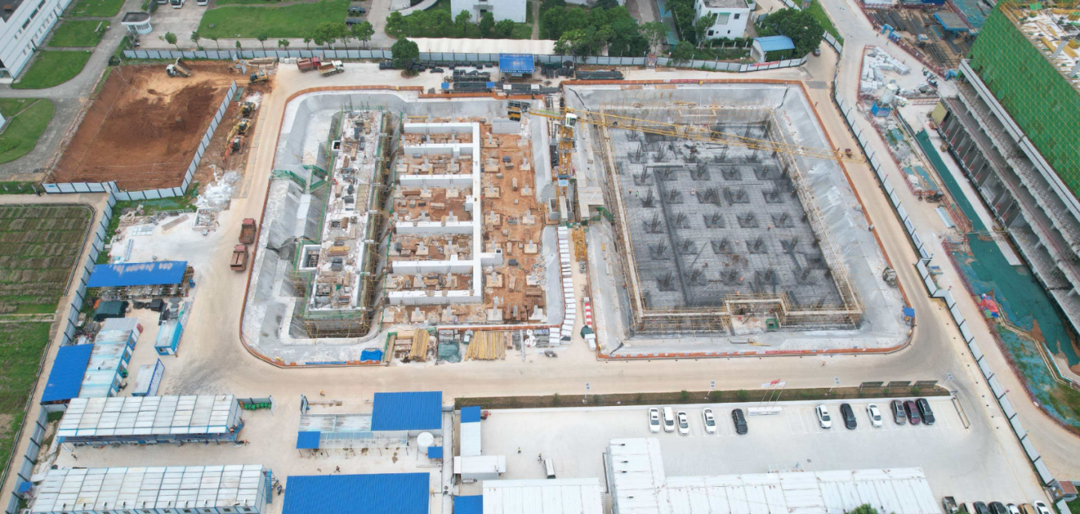
- P3马道护坡喷锚；
- P3筏板钢筋制作安装；
- P2管廊管件预埋；
- P2管廊混凝土浇筑；
- P2地下室顶板钢筋绑扎；
- P2地下室顶板强电、消防线管预埋；
- P2地下室顶板管件预埋；
- P2地下室墙梁板混凝土浇筑。
- 现场抽检：
- P3筏板钢筋抽检；
- P2管廊预埋管件抽检；
- P2管廊混凝土；
- P2地下室剪力墙止水螺杆抽检；
- P2地下室顶板预埋线管抽检；
- P2地下室顶板地漏预埋件抽检；
- P2地下室顶板预埋管件抽检；
- P2地下室顶板梁钢筋，板筋，马镫筋抽检；
- P2地下室剪力墙混凝土。
- 现场记录
P3马道护坡喷锚
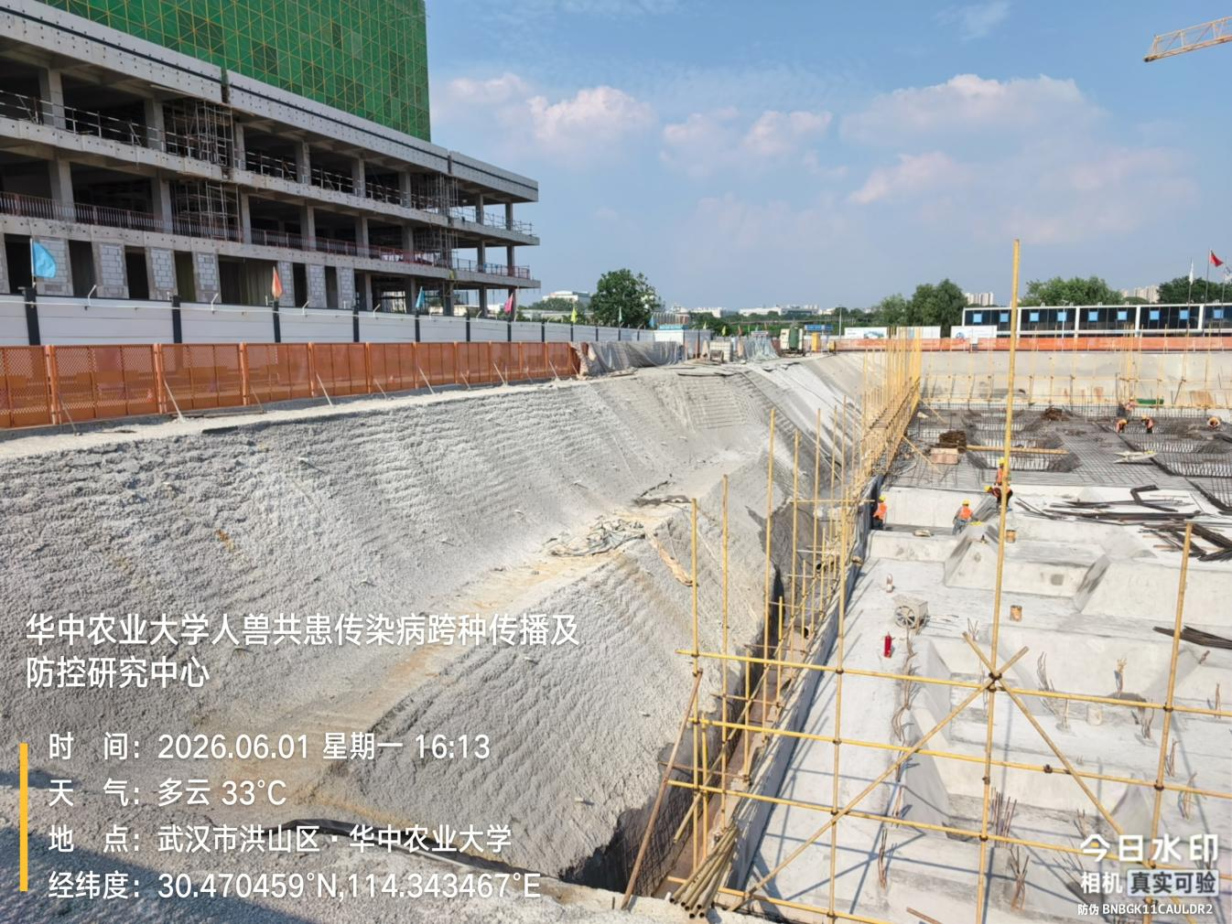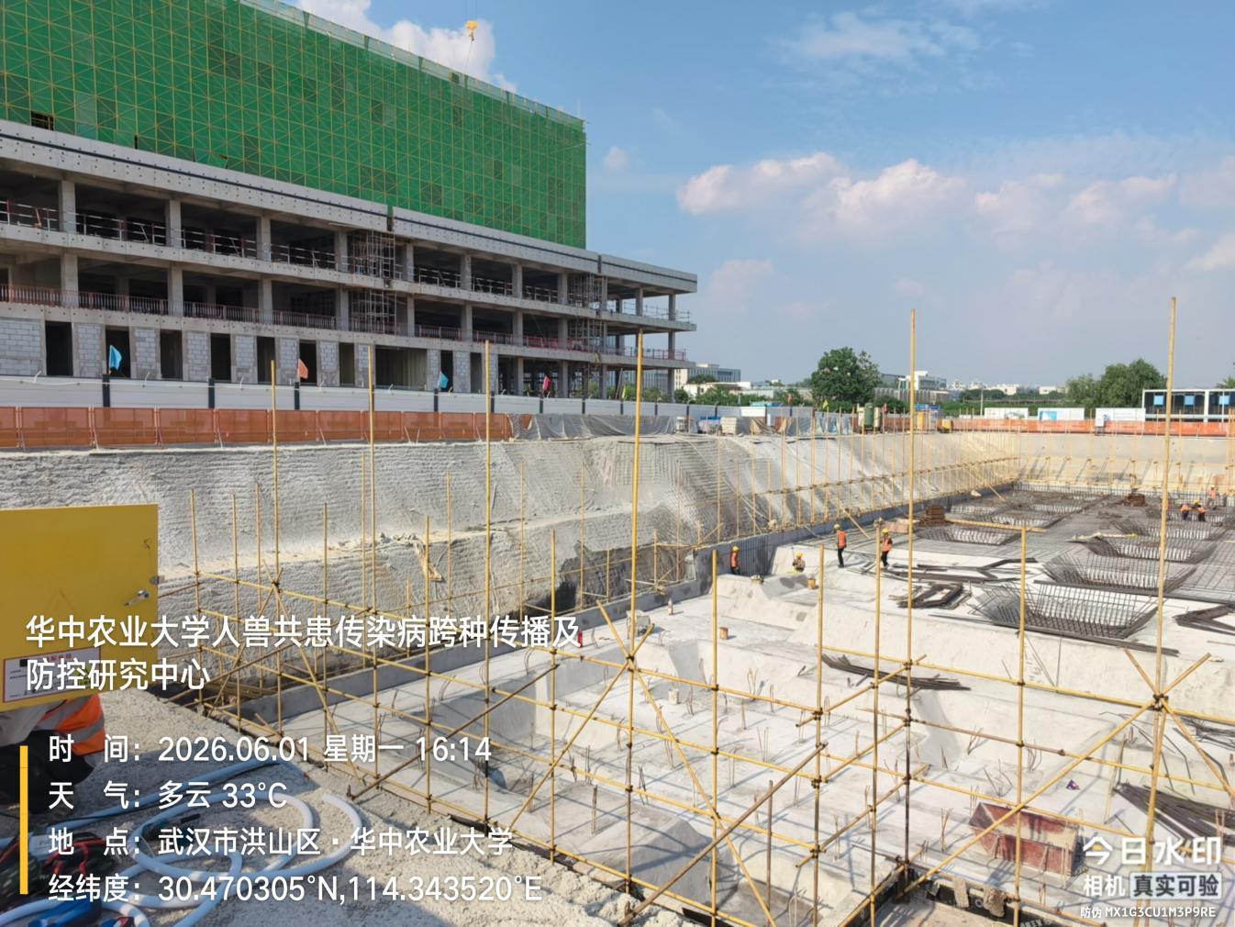
P3筏板钢筋绑扎
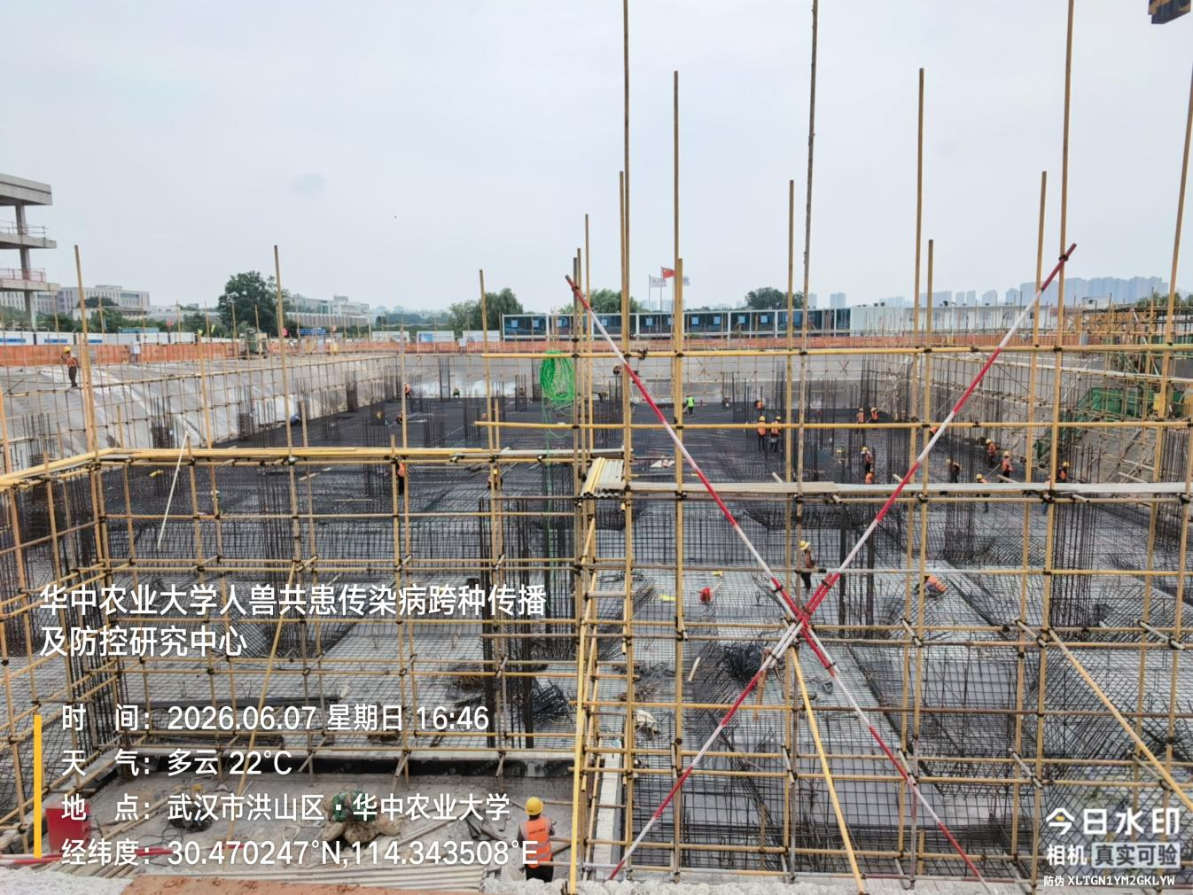
P2管廊管件预埋
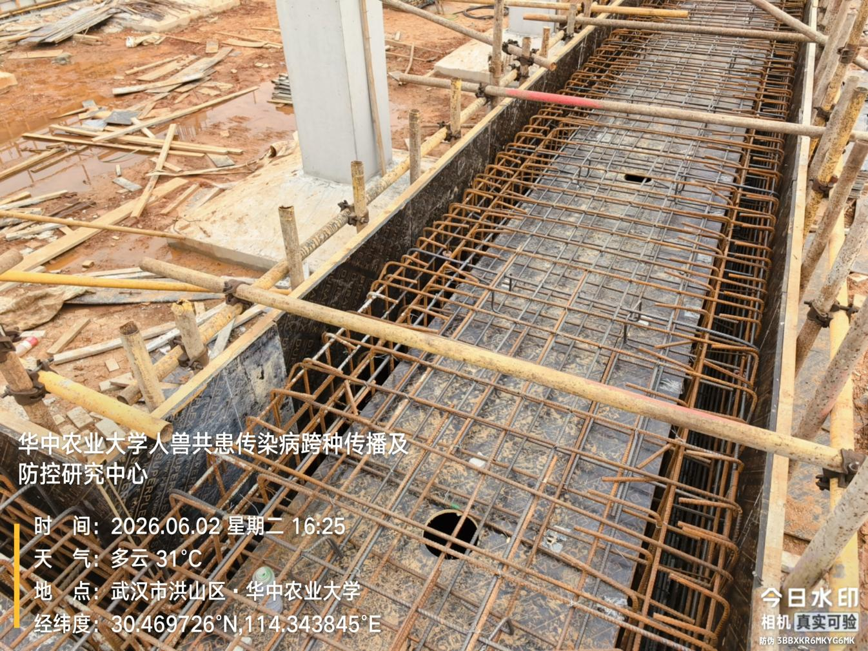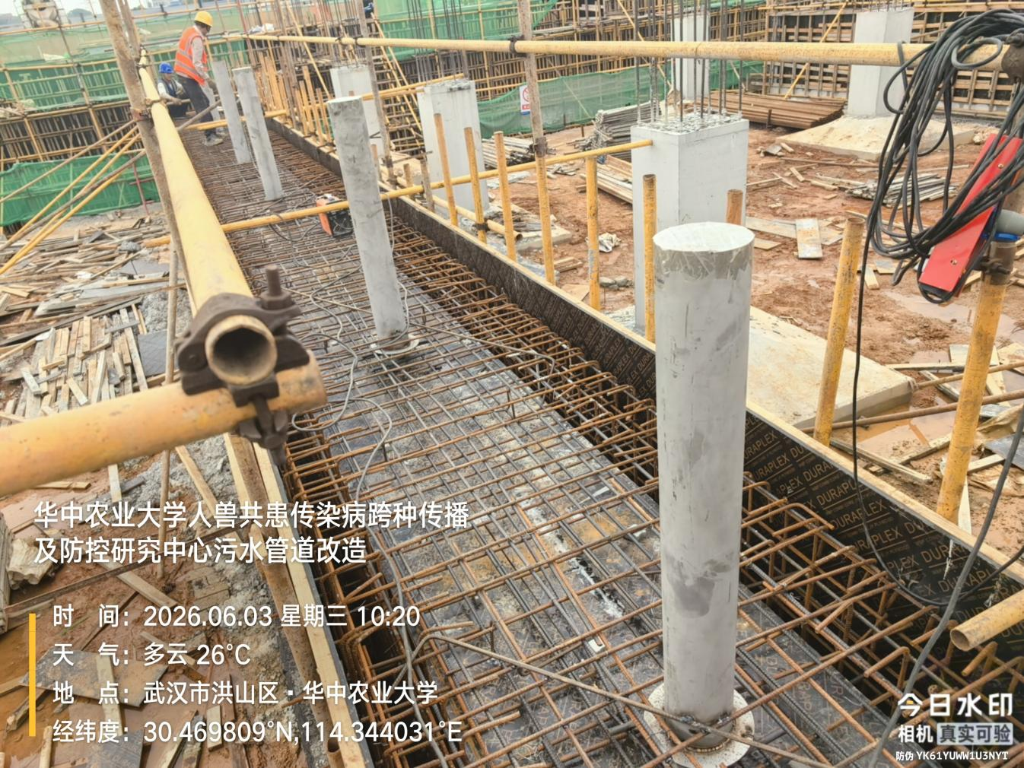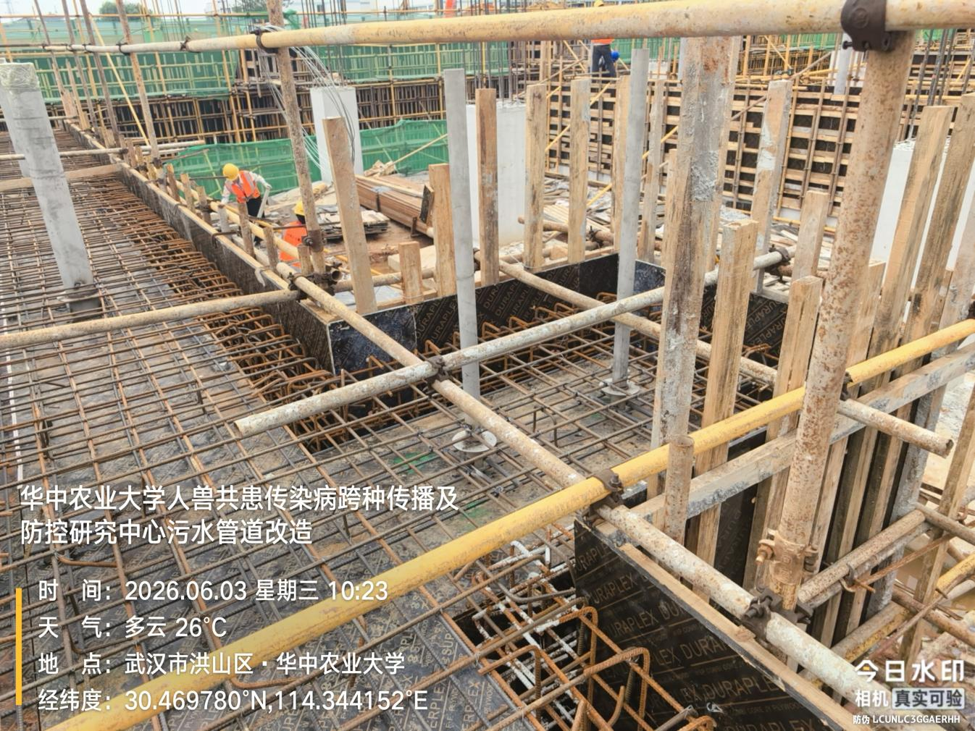
P2管廊混凝土浇筑
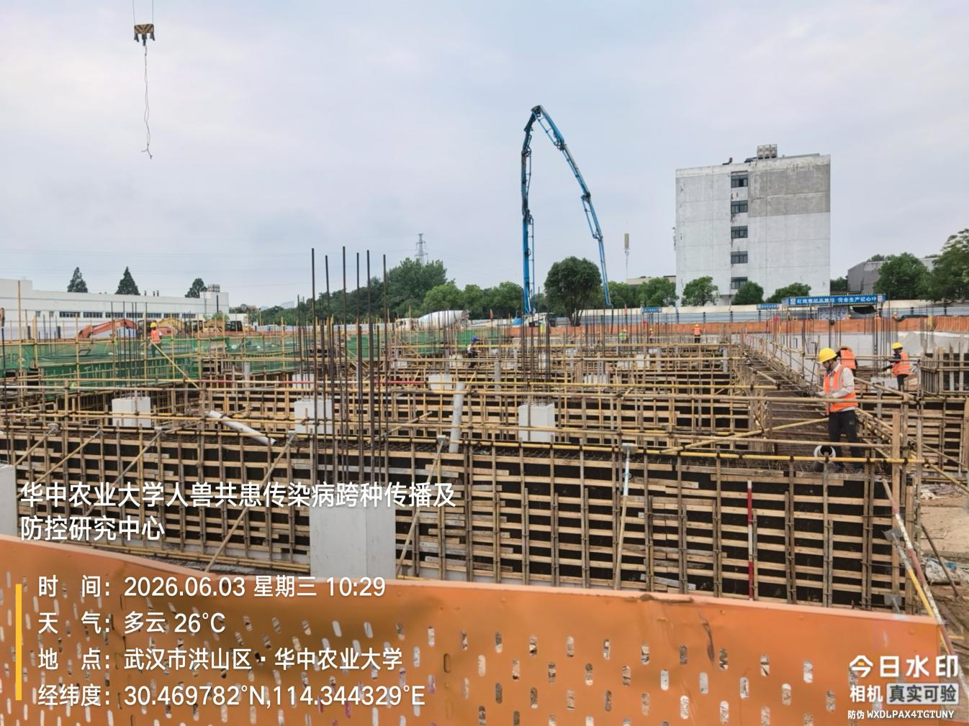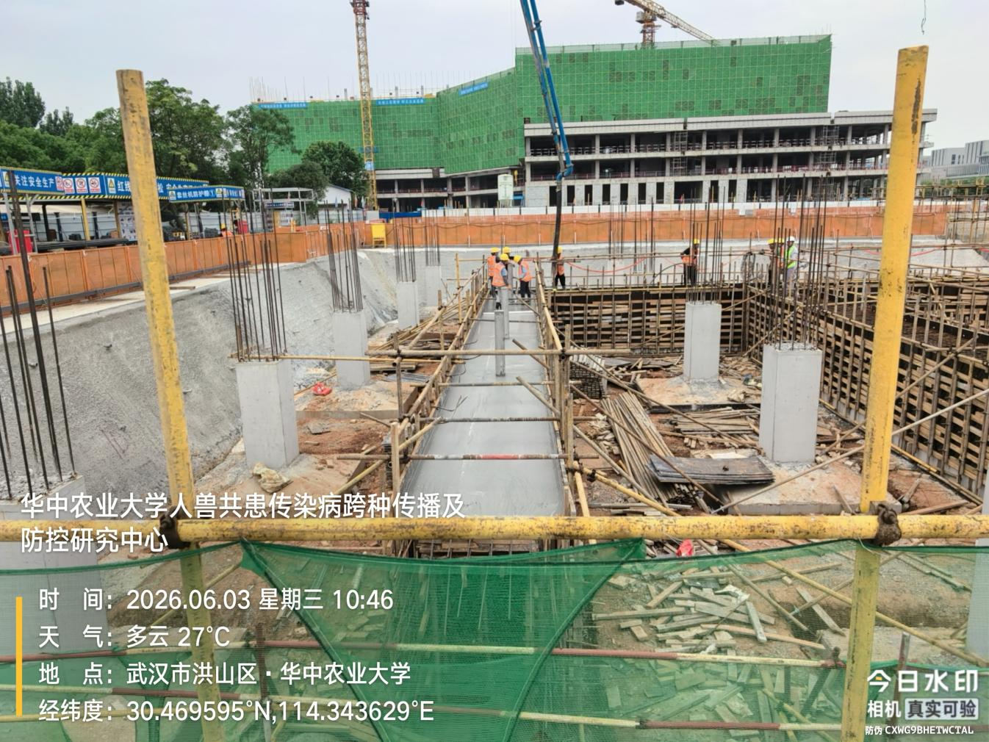
P2地下室顶板钢筋绑扎
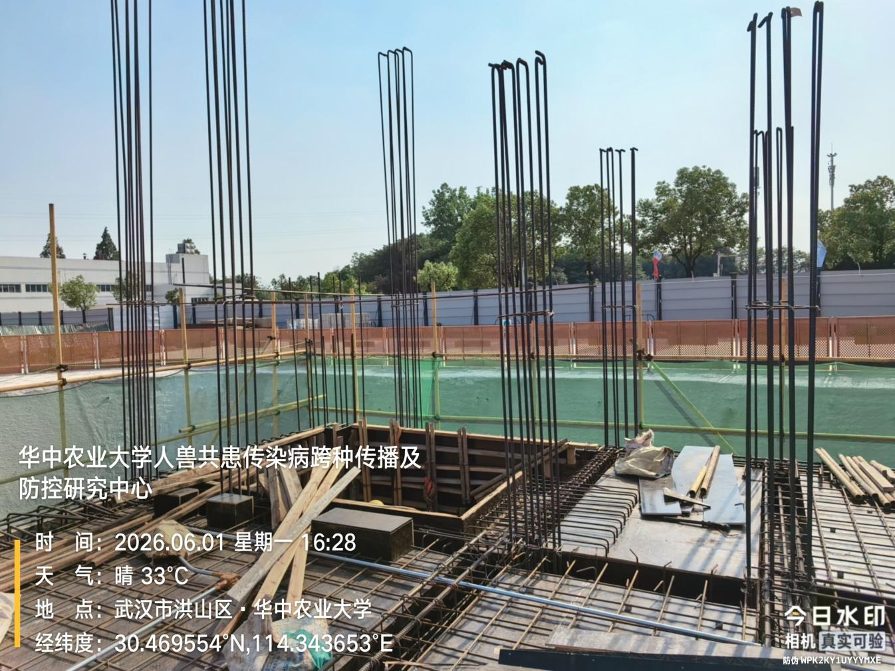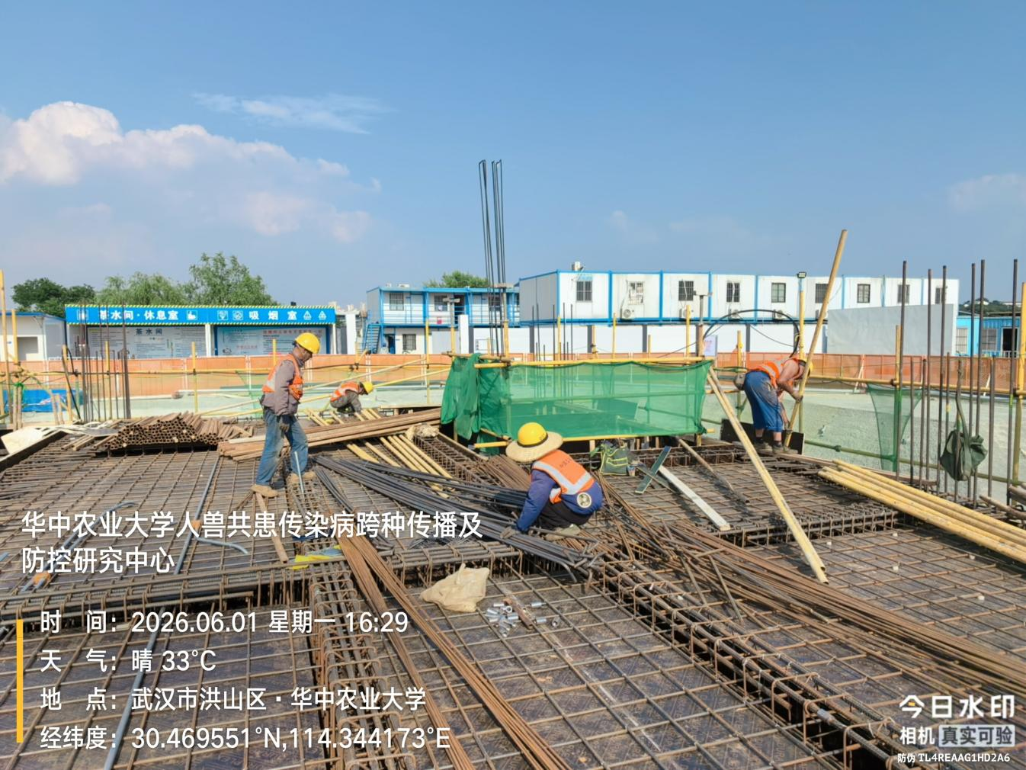
P2地下室顶板线管预埋
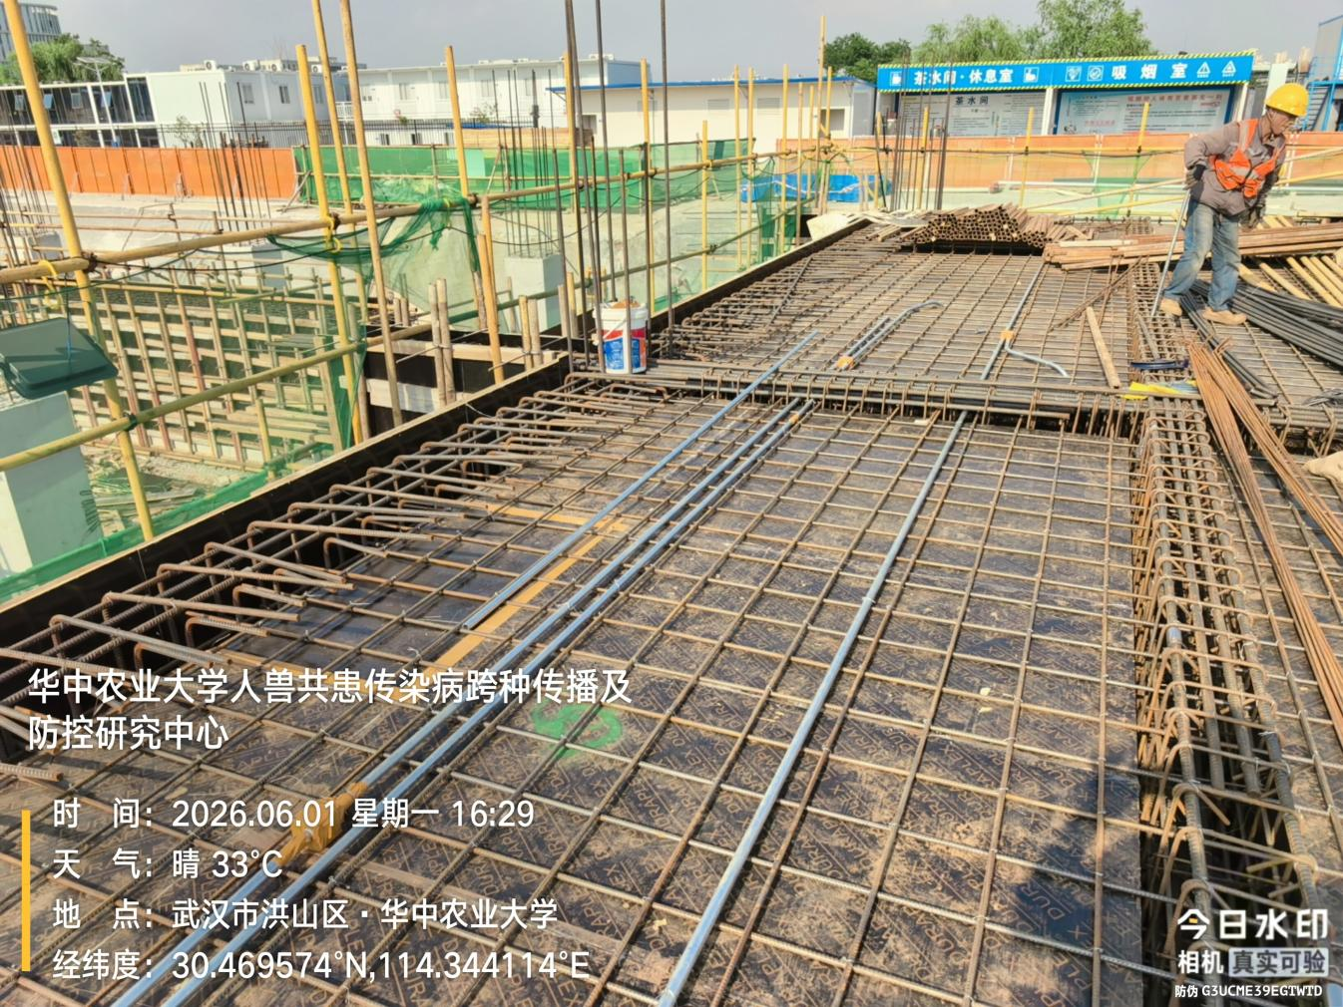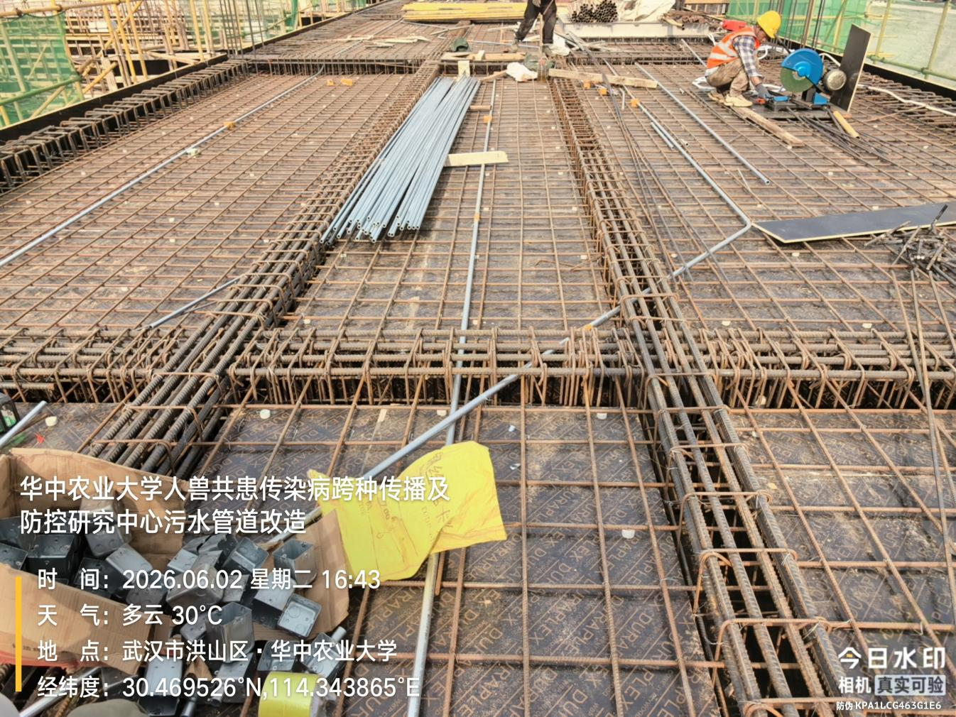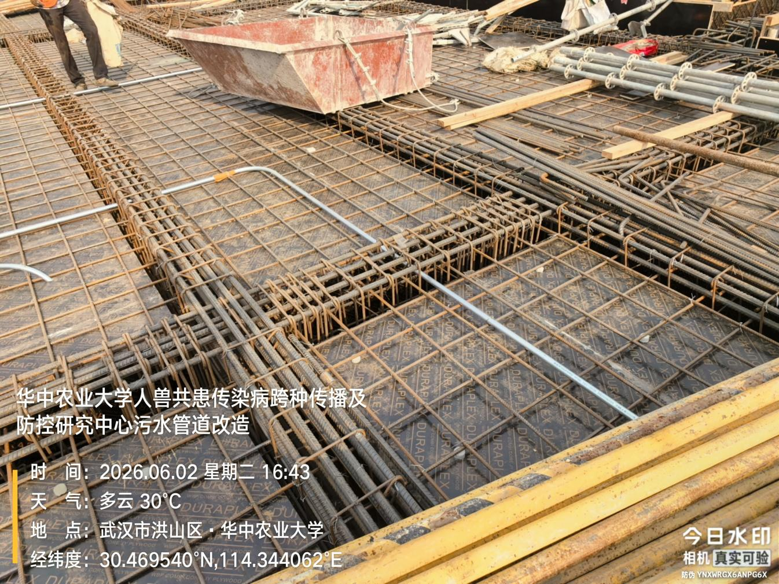
P2地下室顶板管件预埋
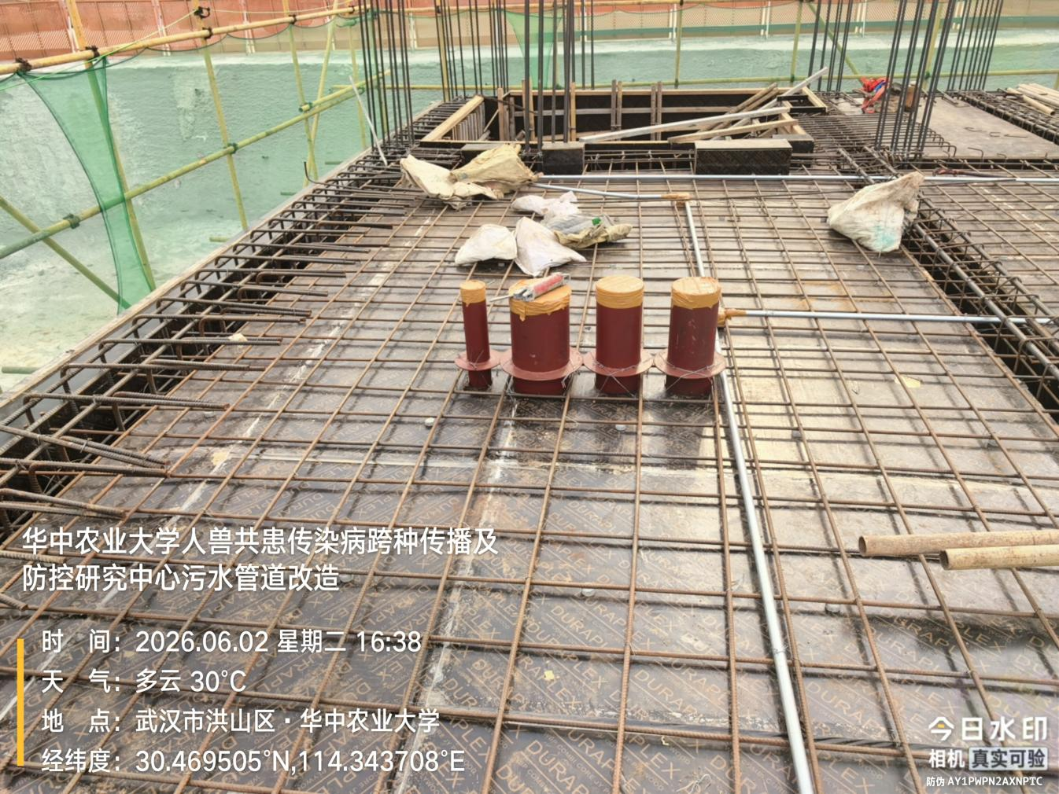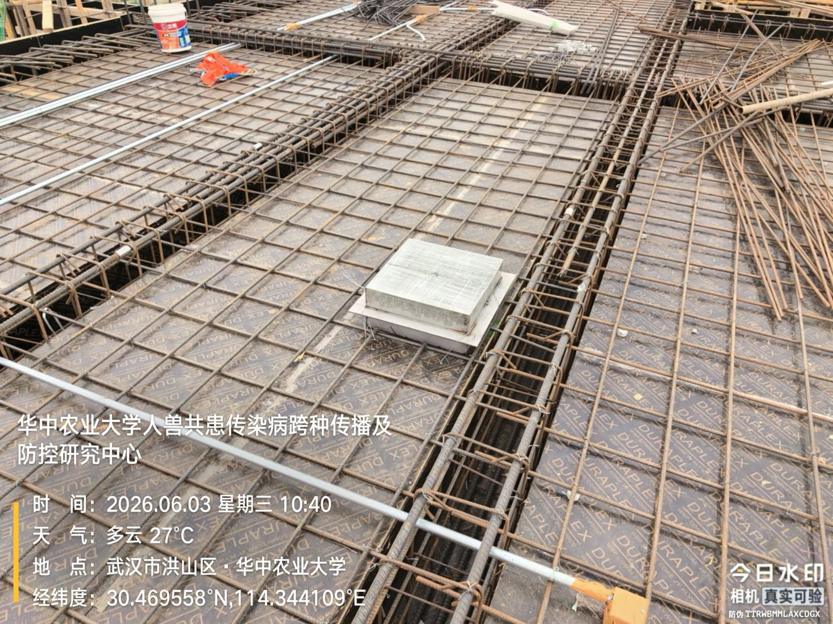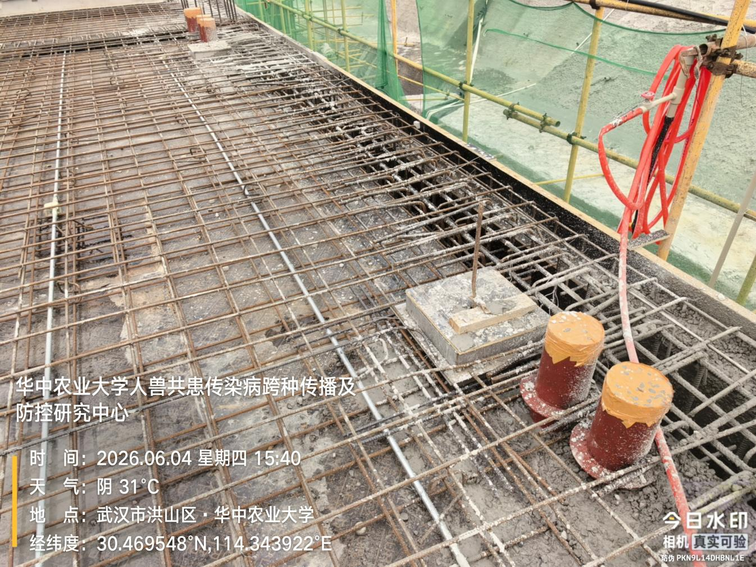
P2地下室墙板梁混凝土浇筑
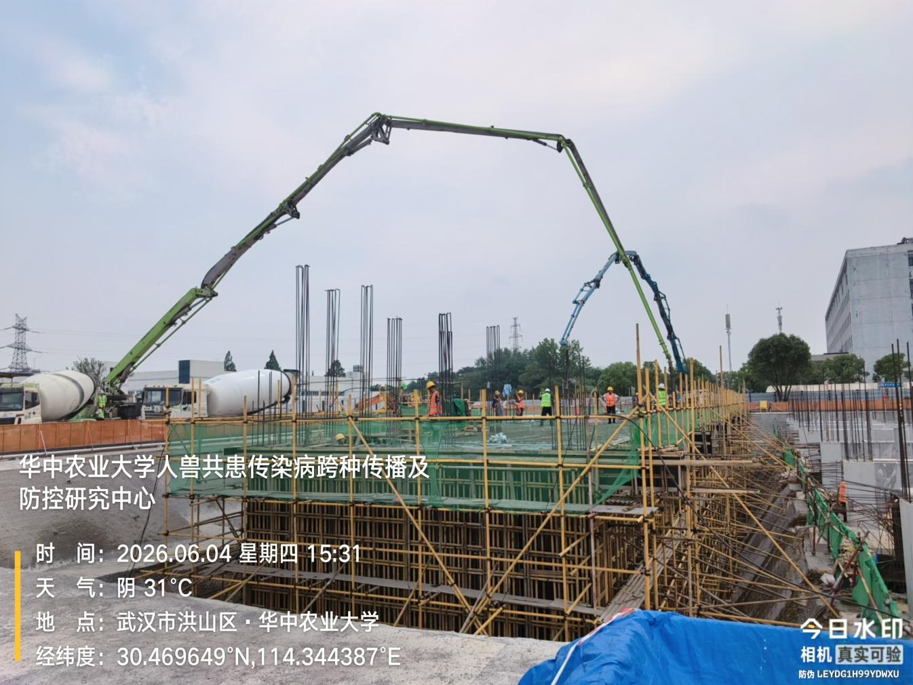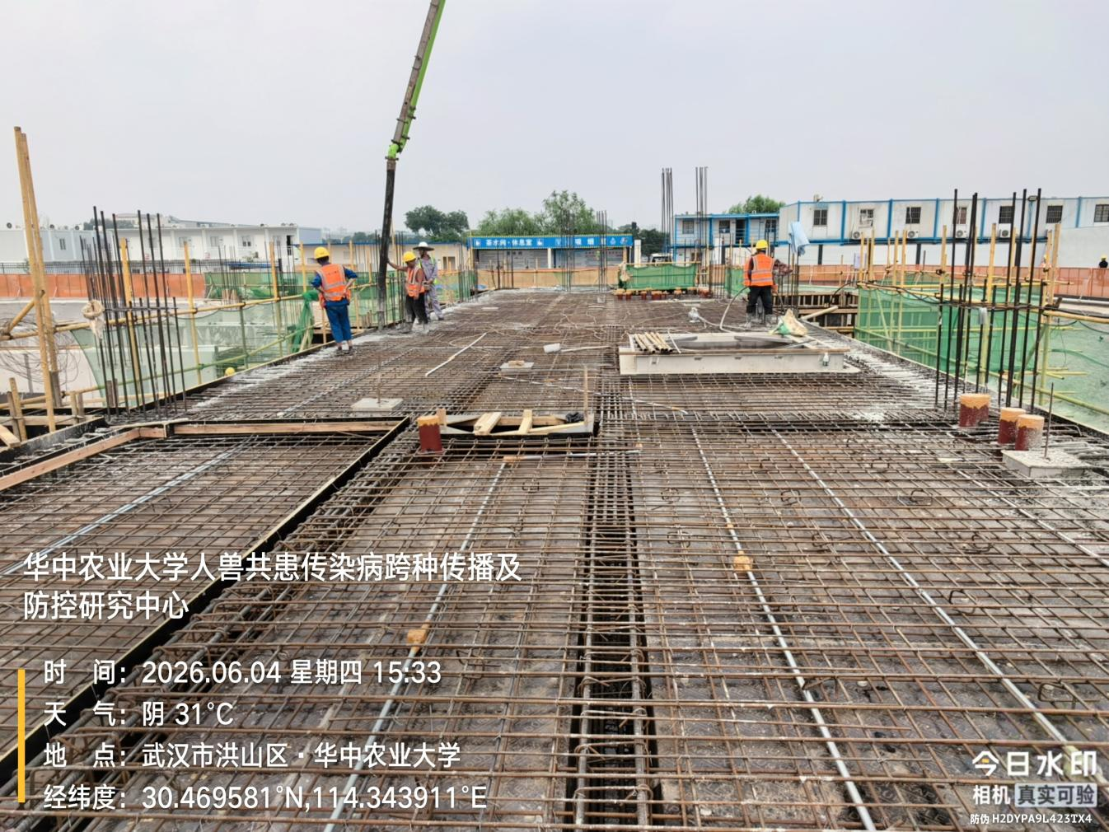
P3筏板钢筋抽检
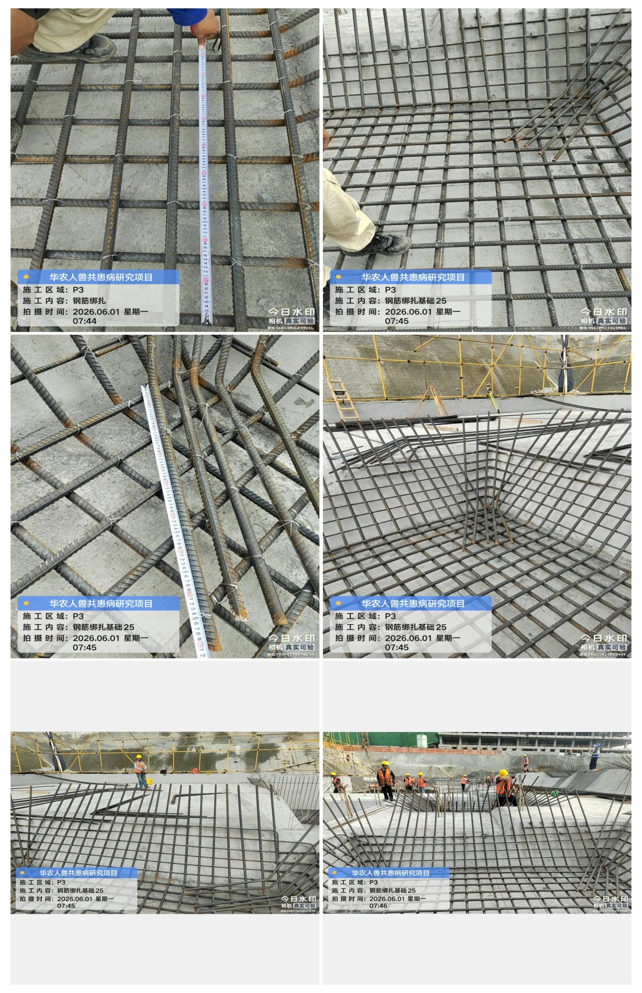
柱下筏板配筋
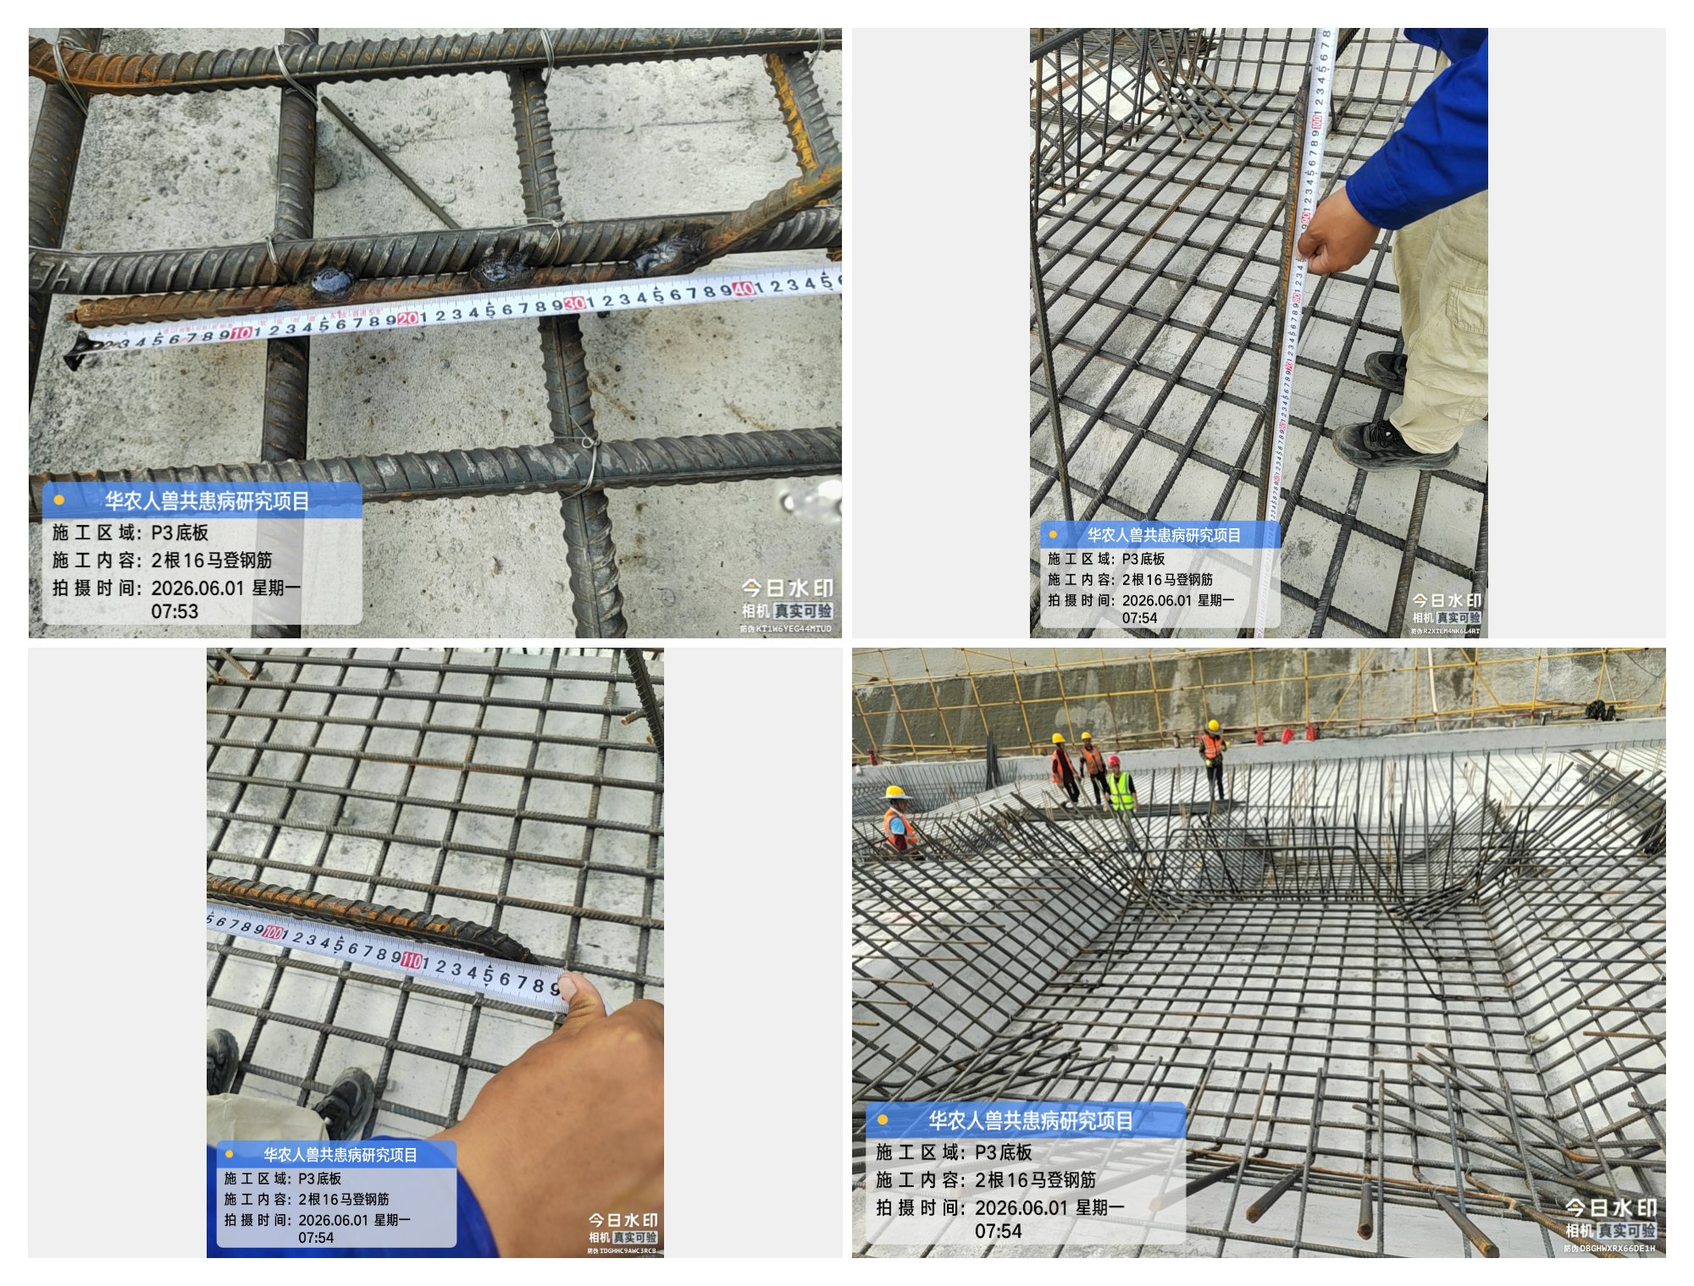
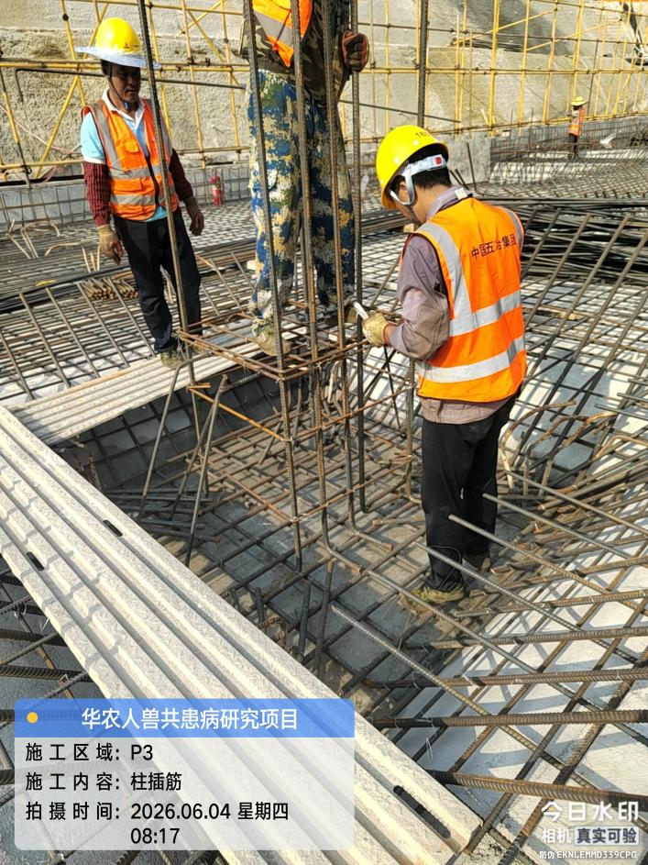
柱下筏板架立筋措施筋
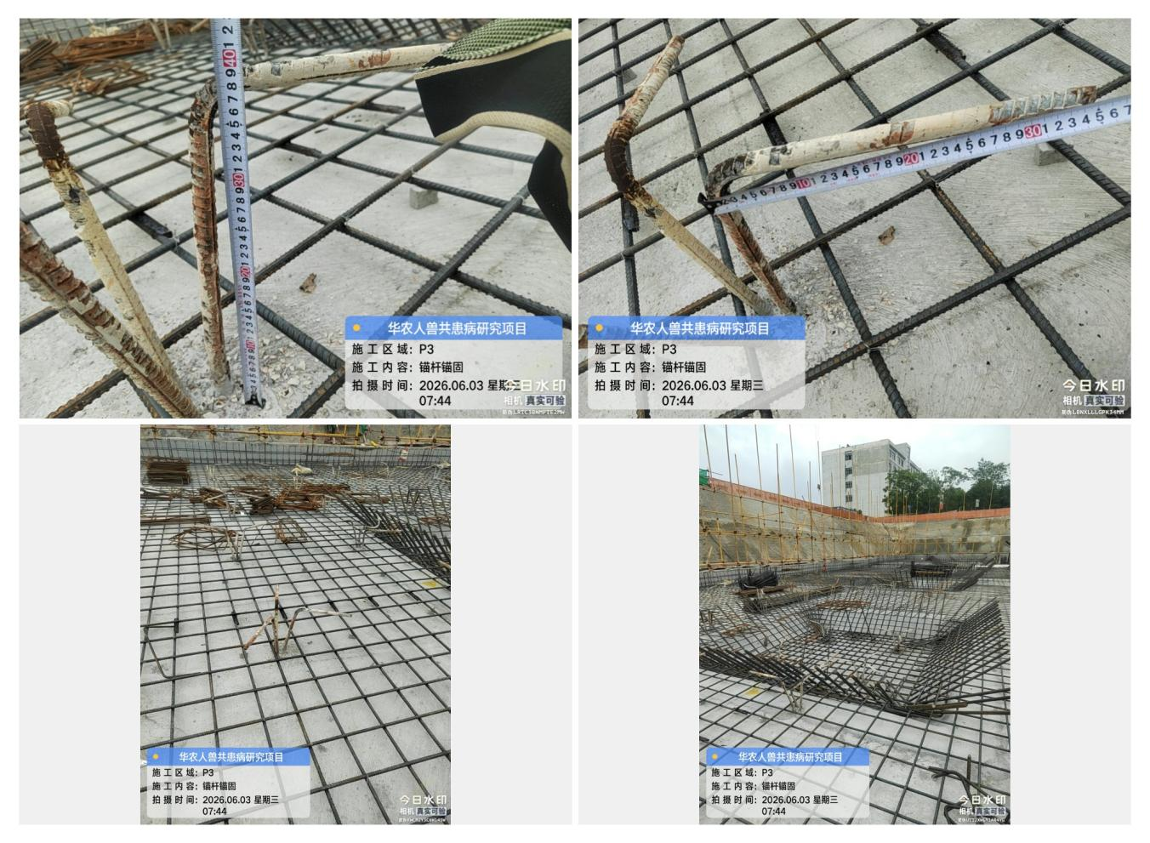
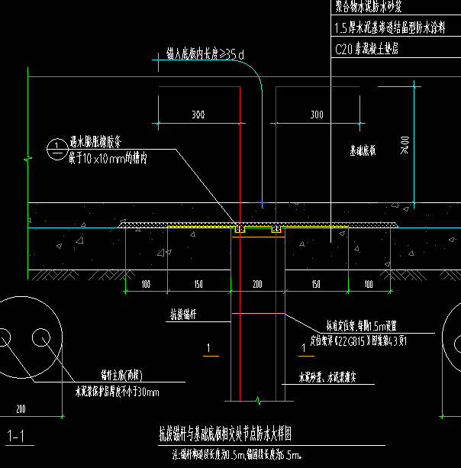
锚杆锚固长度
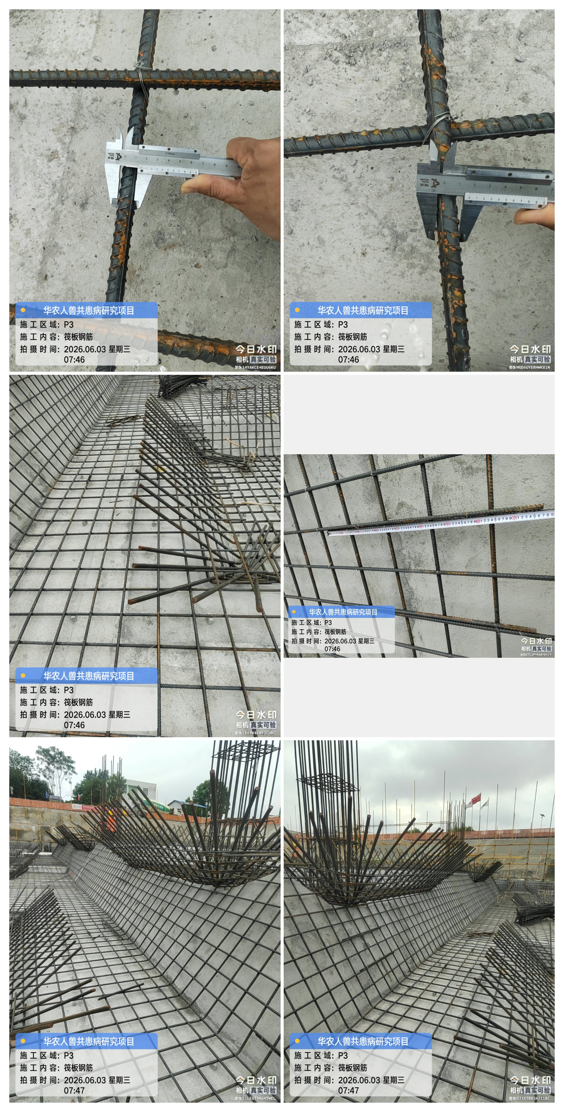
筏板底面钢筋双向C16@200
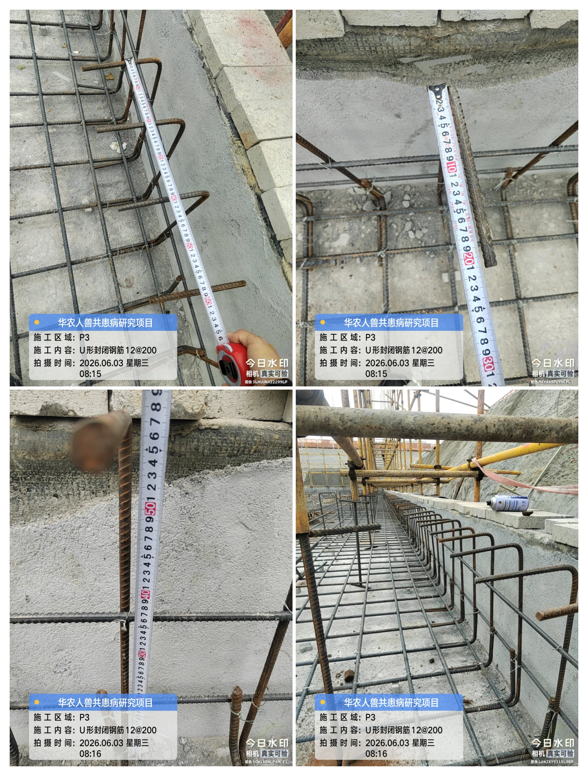
U型封边钢筋C12@200
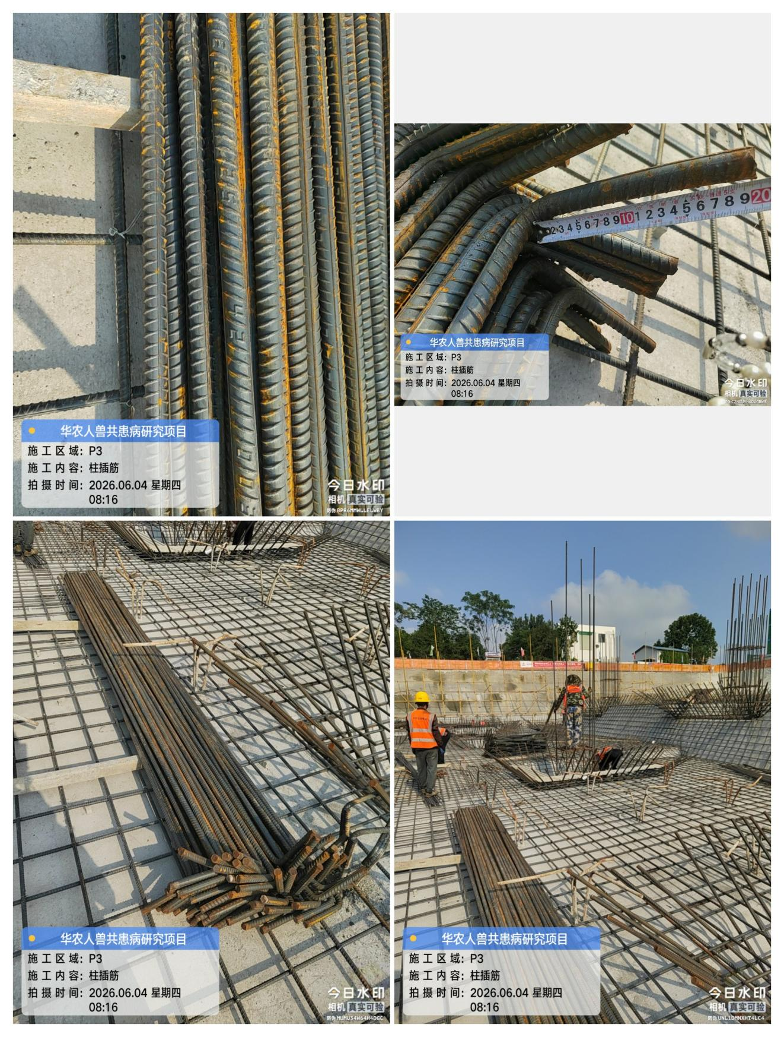
柱插筋
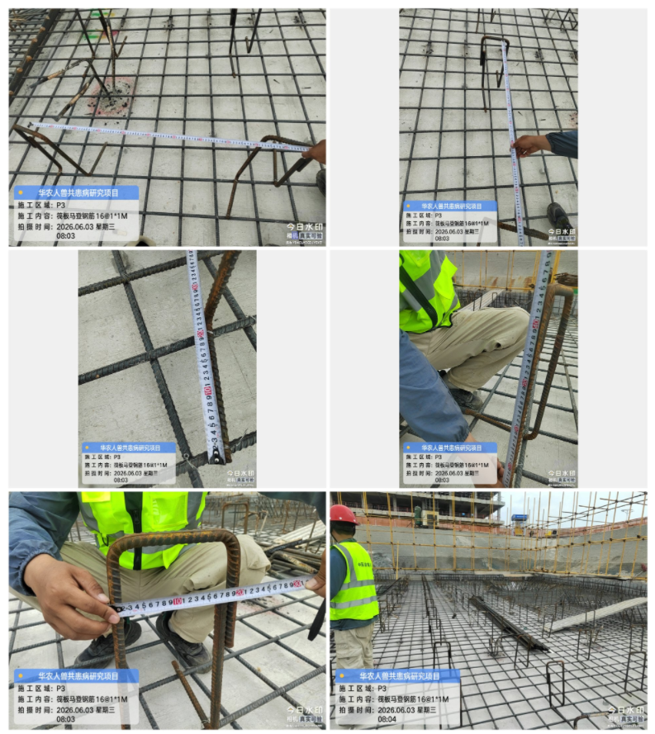
6-8/C-G马凳钢筋C16@1000*1000
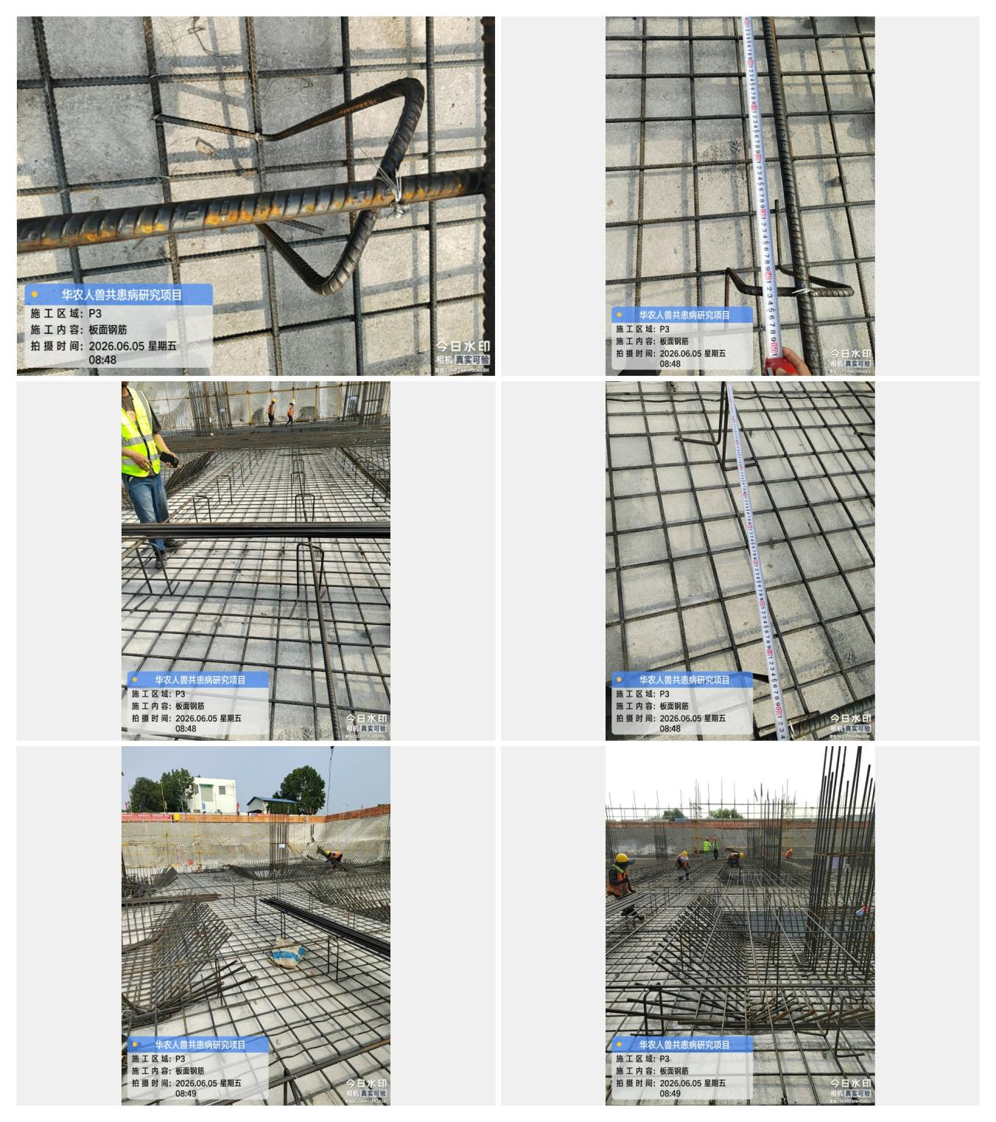
3-6/C-G马凳钢筋C16@1400*1200
P2地下室剪力墙止水螺杆间距
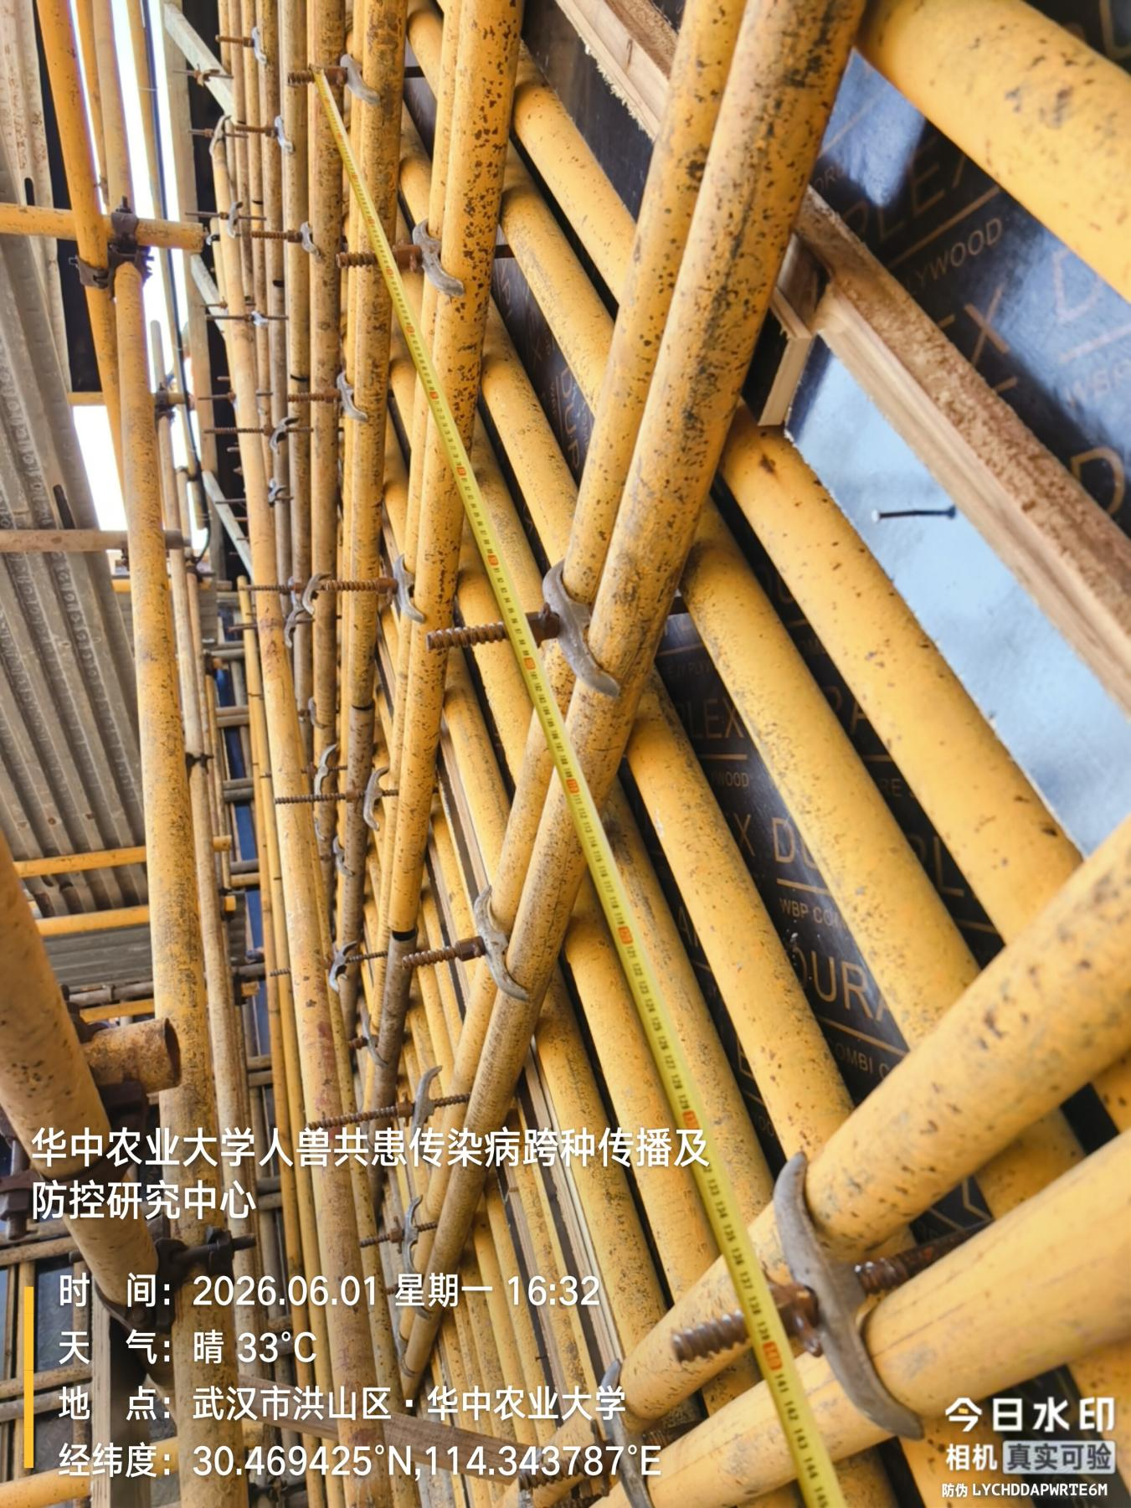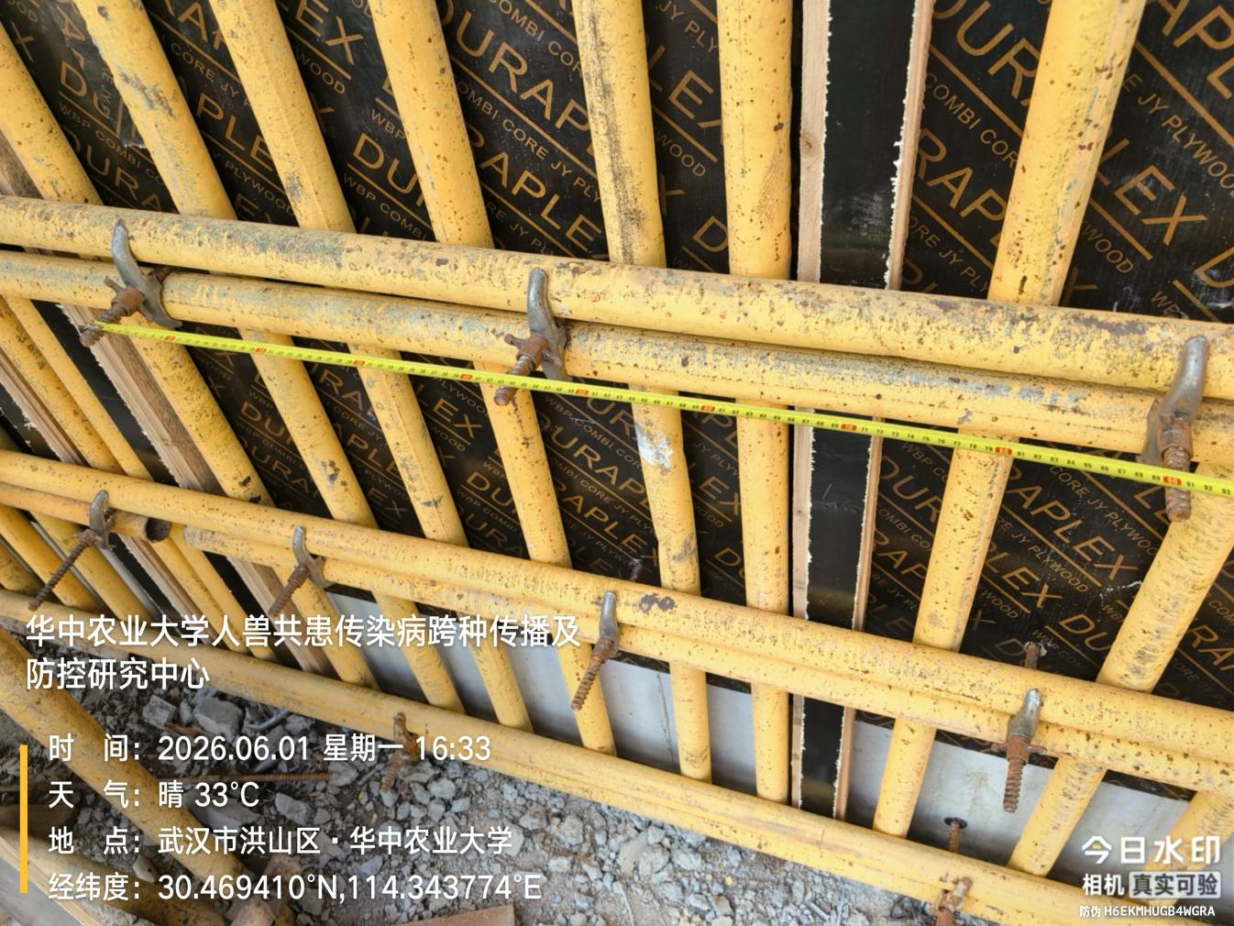
P2地下室顶板梁箍筋
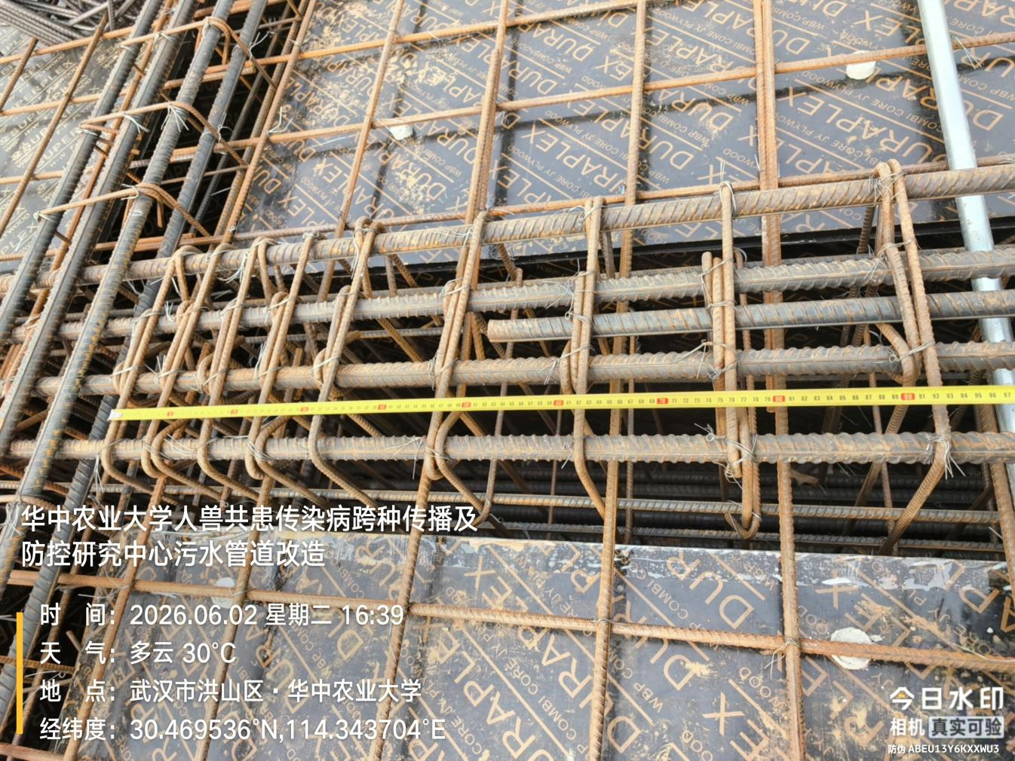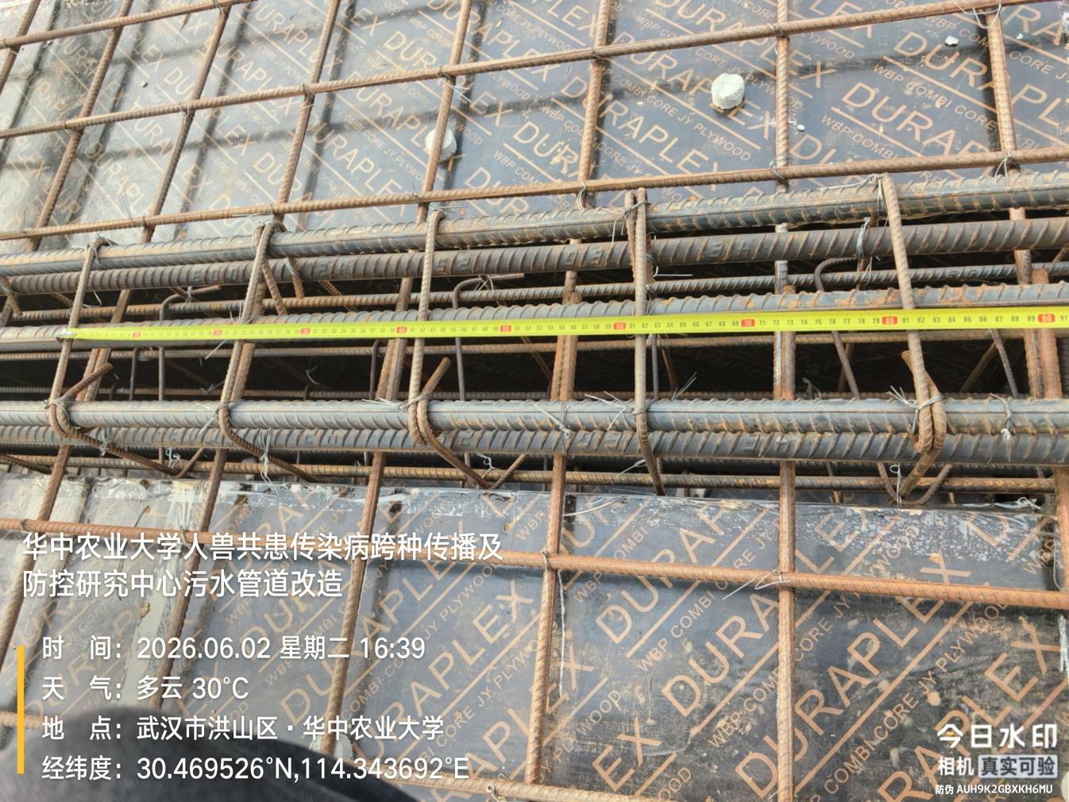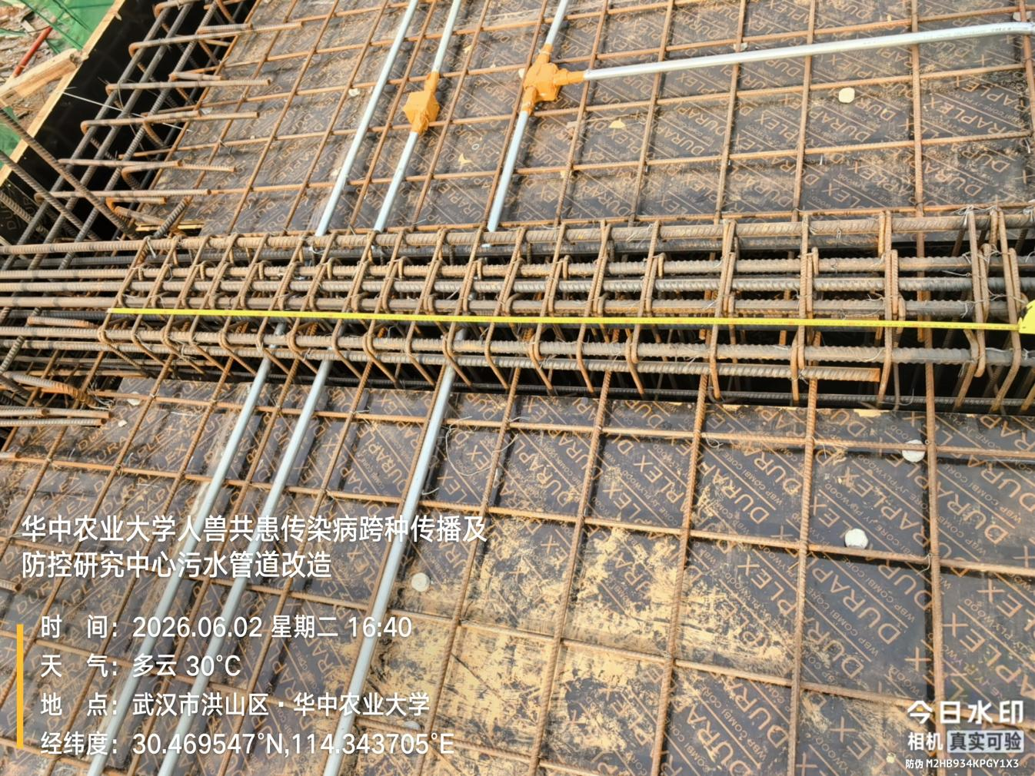
P2地下室顶板底筋
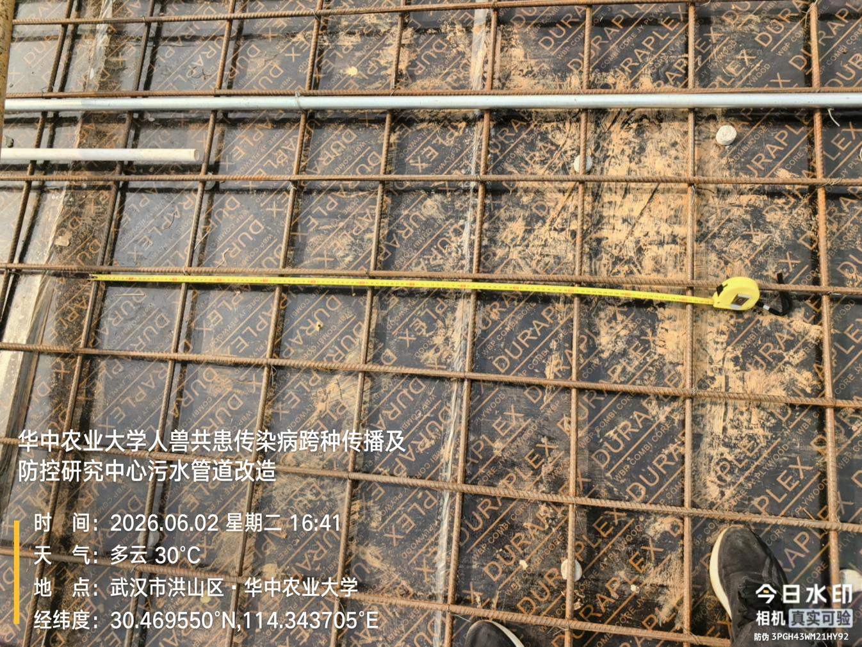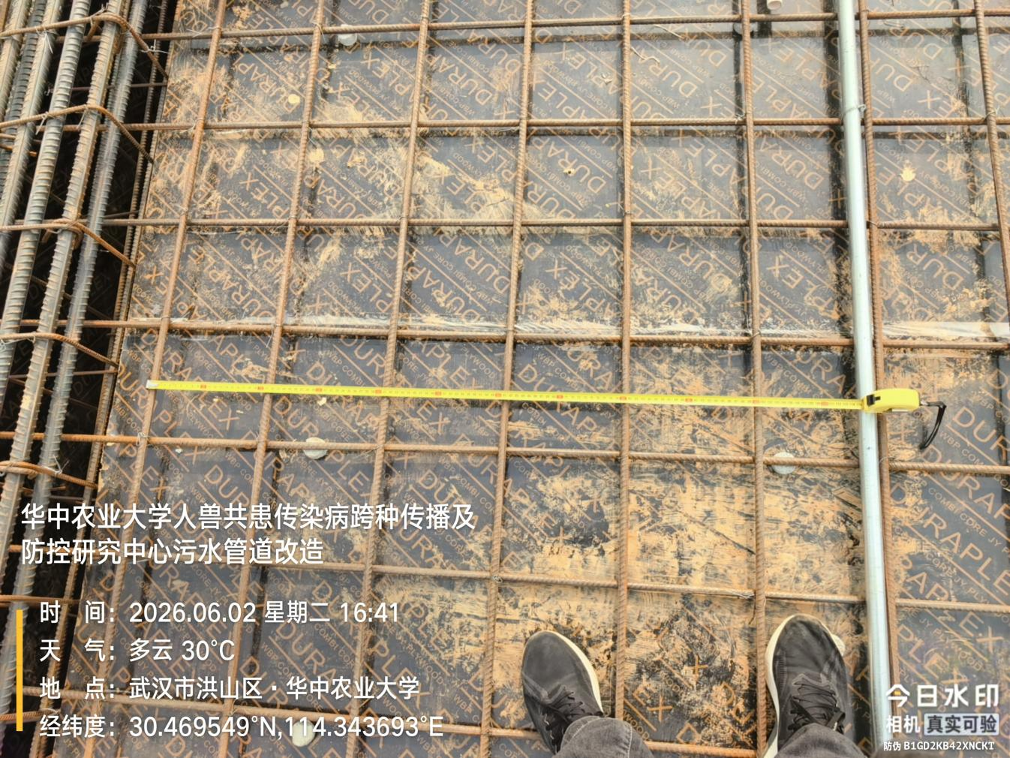
P2管廊预埋管件
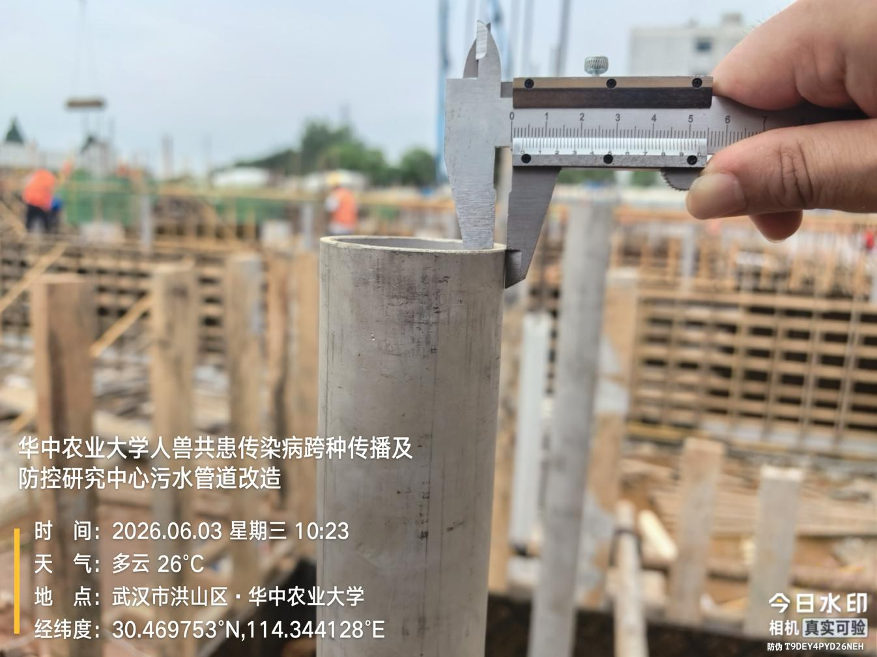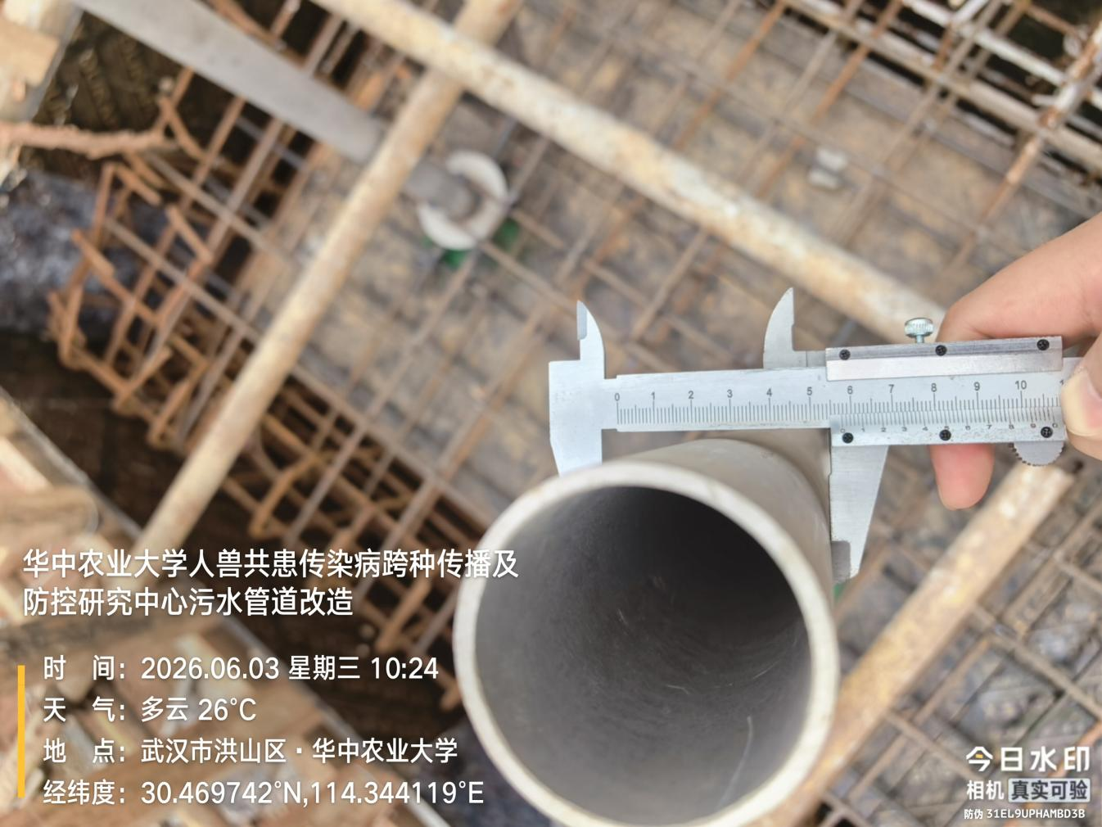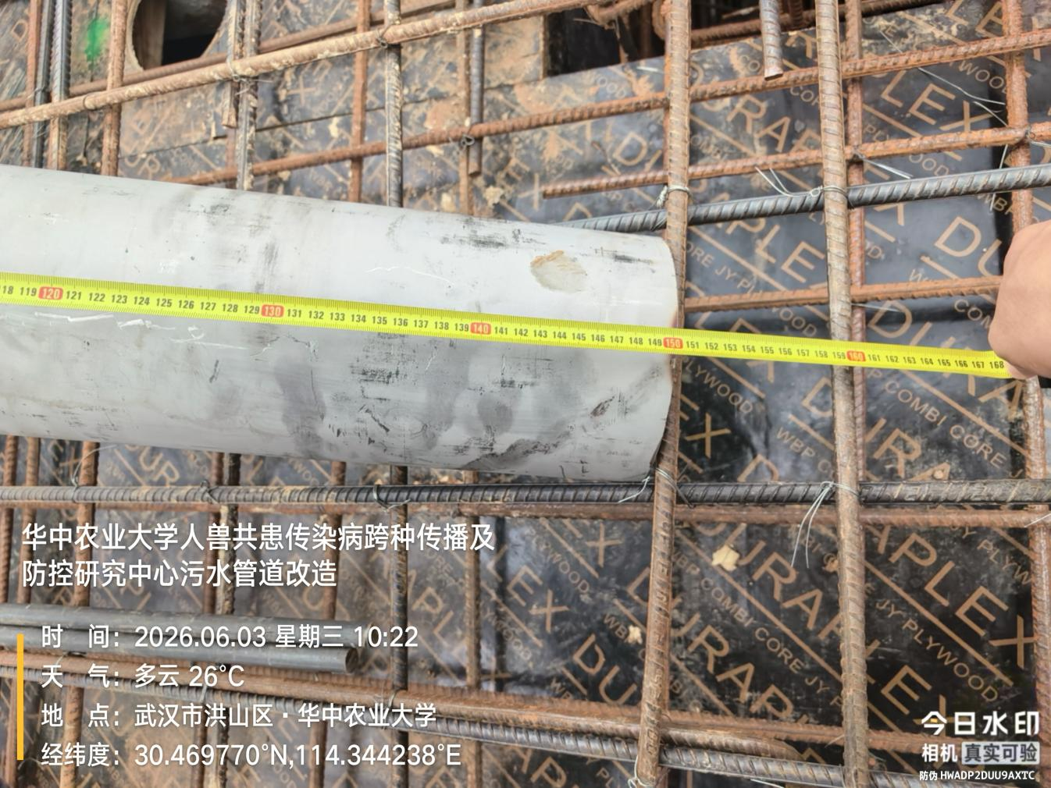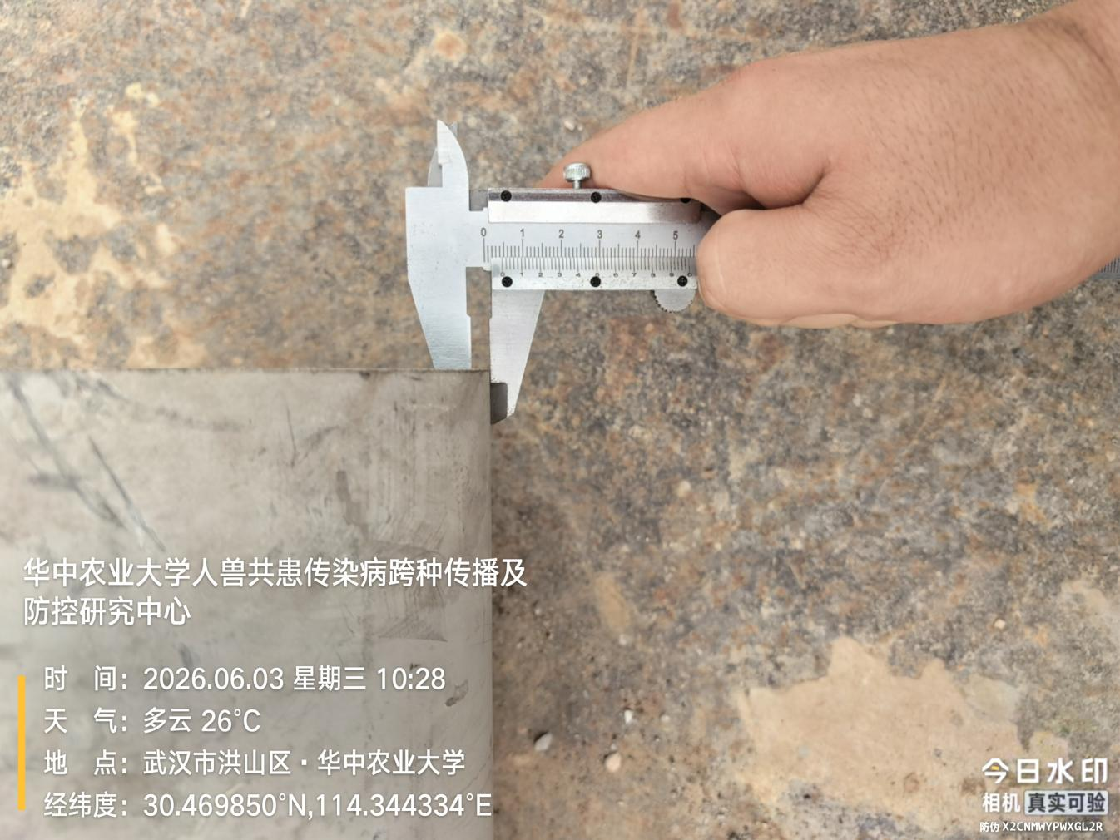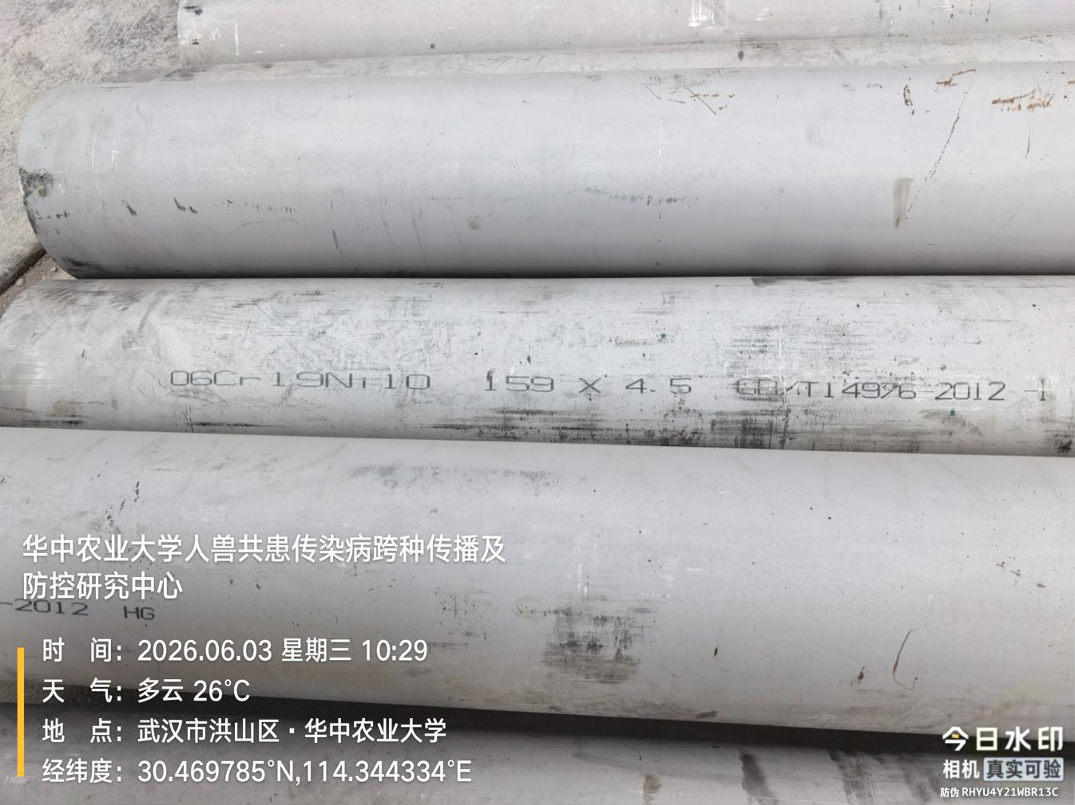
P2管廊混凝土
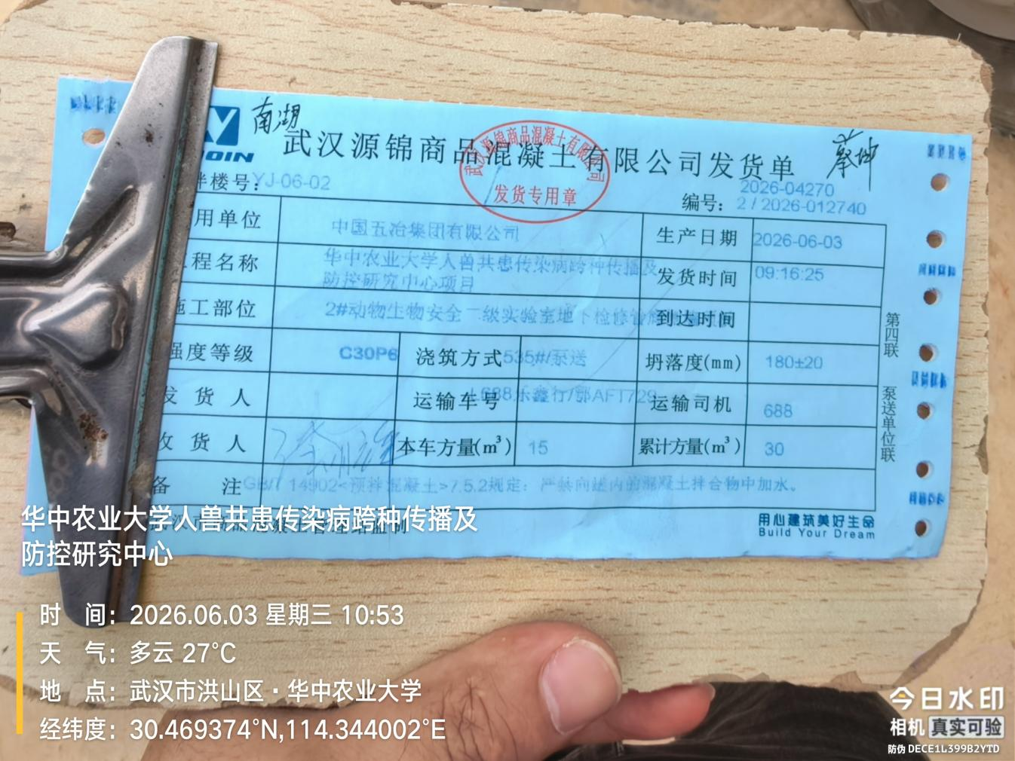
P2顶板预埋线管
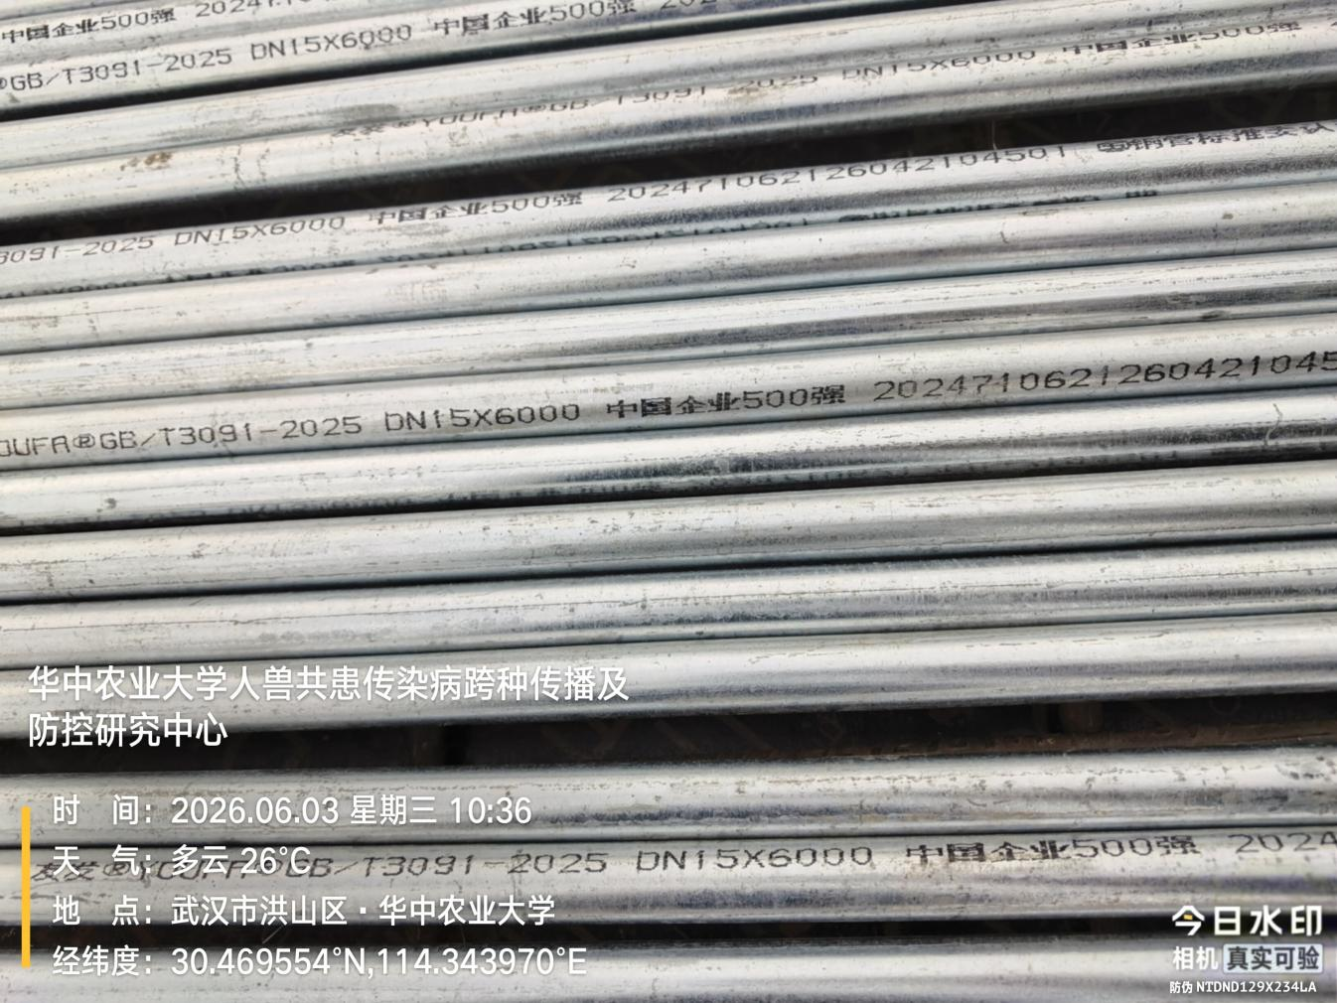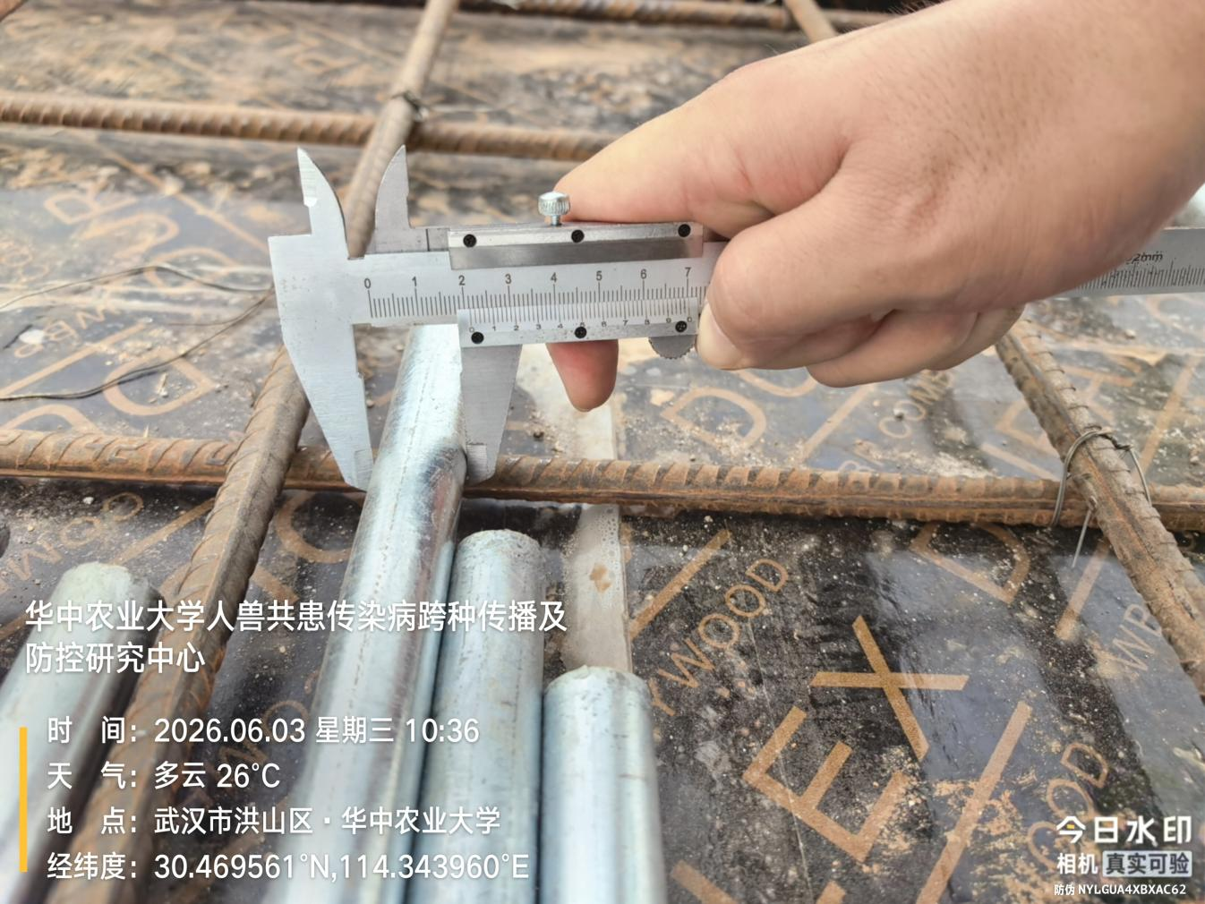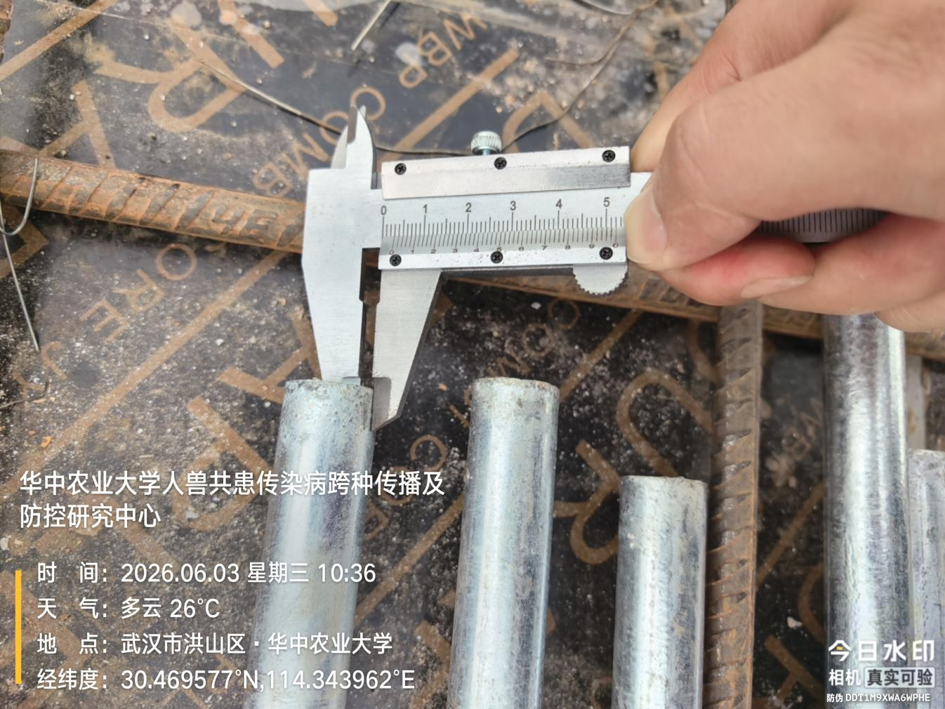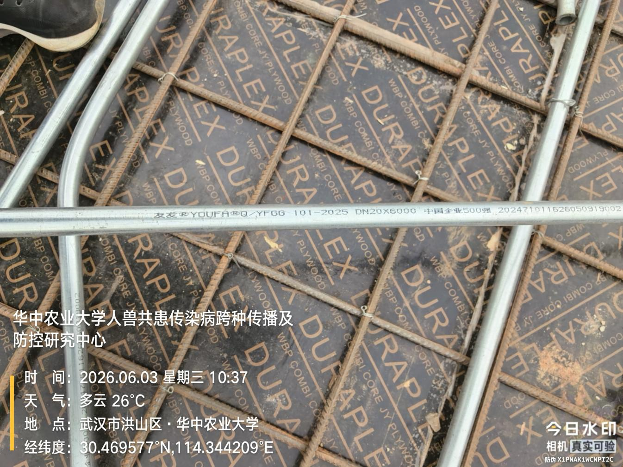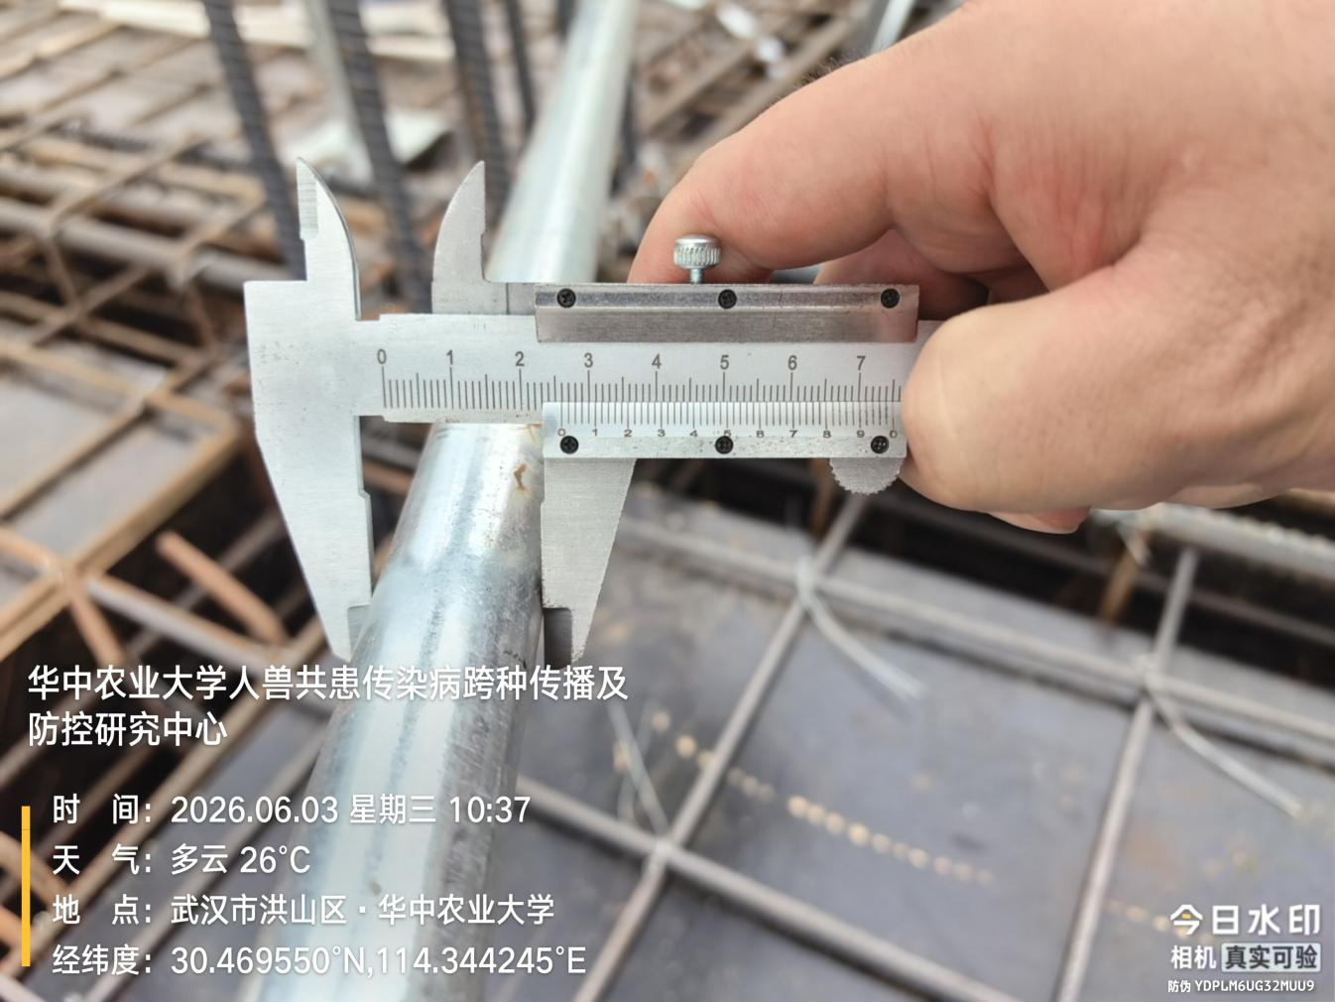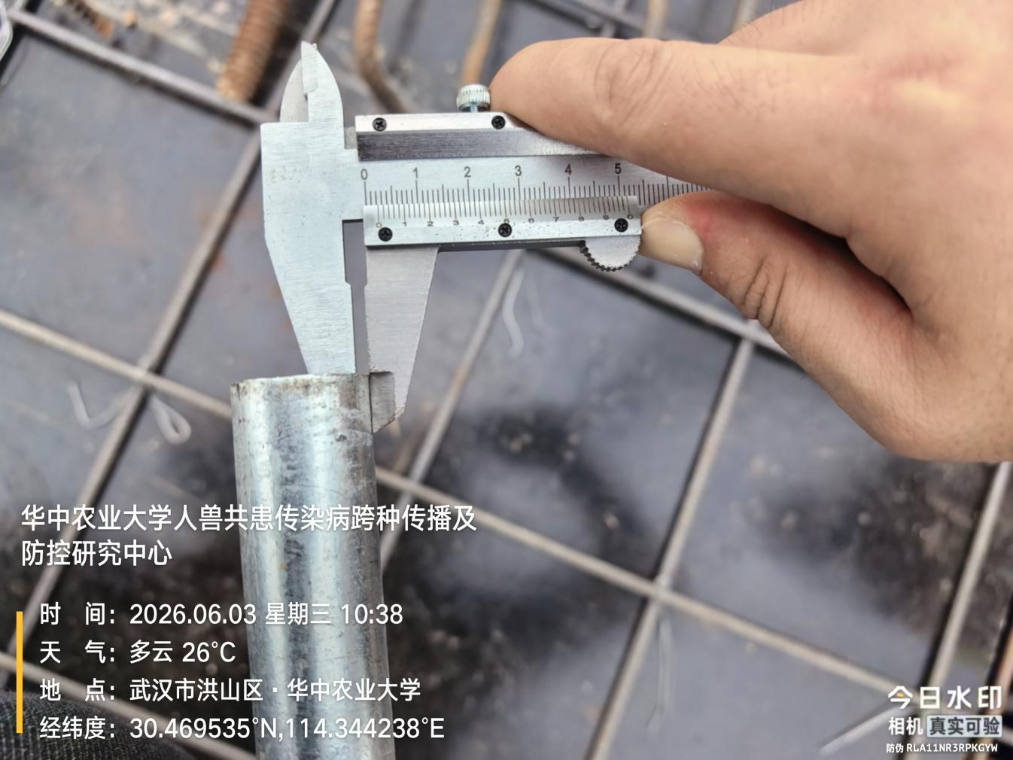
P2顶板地漏预埋件
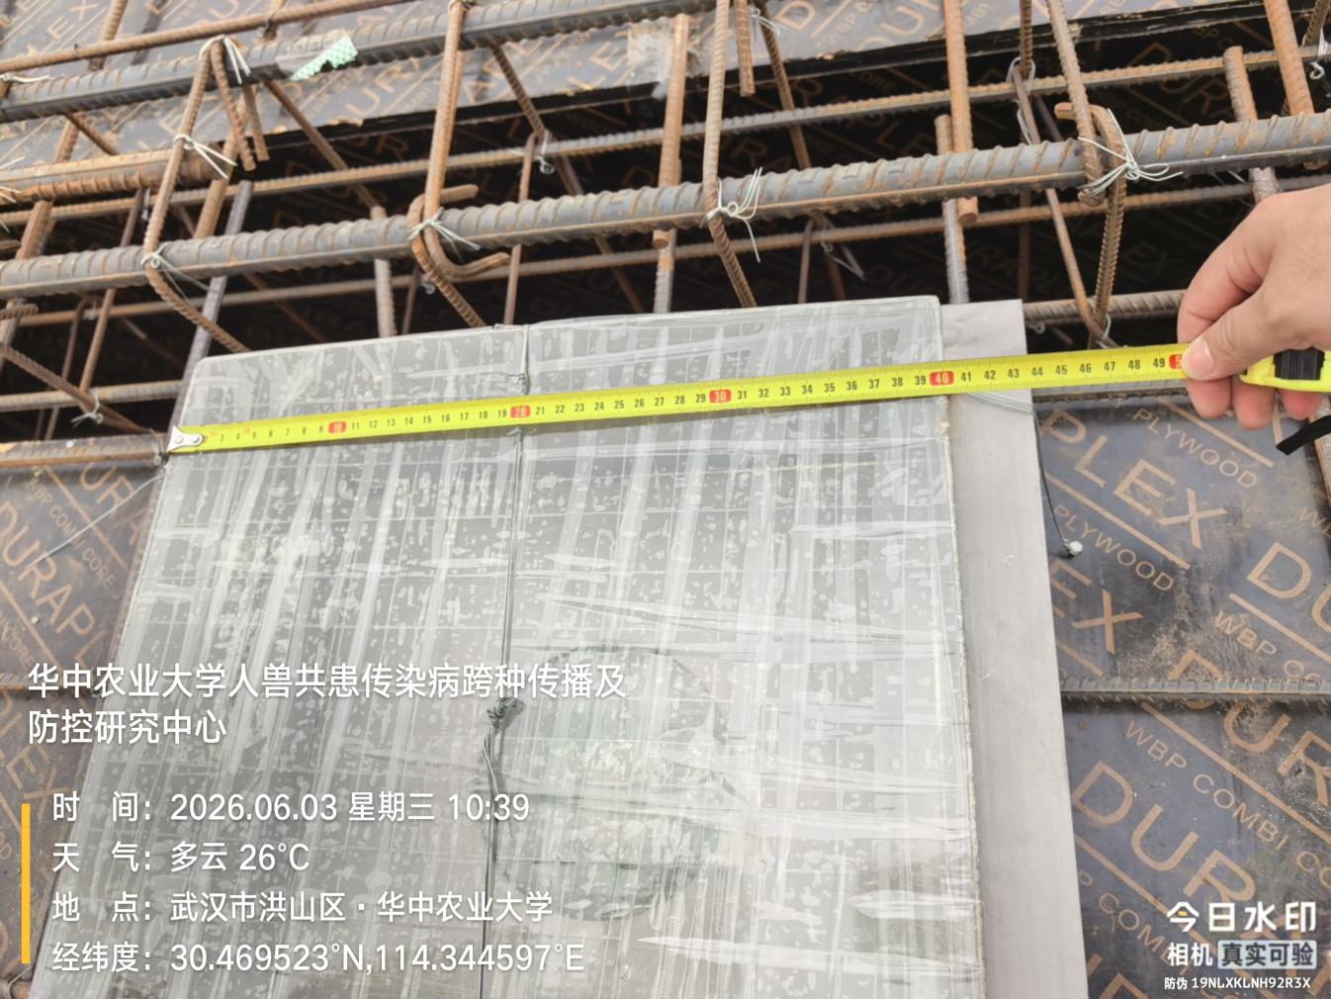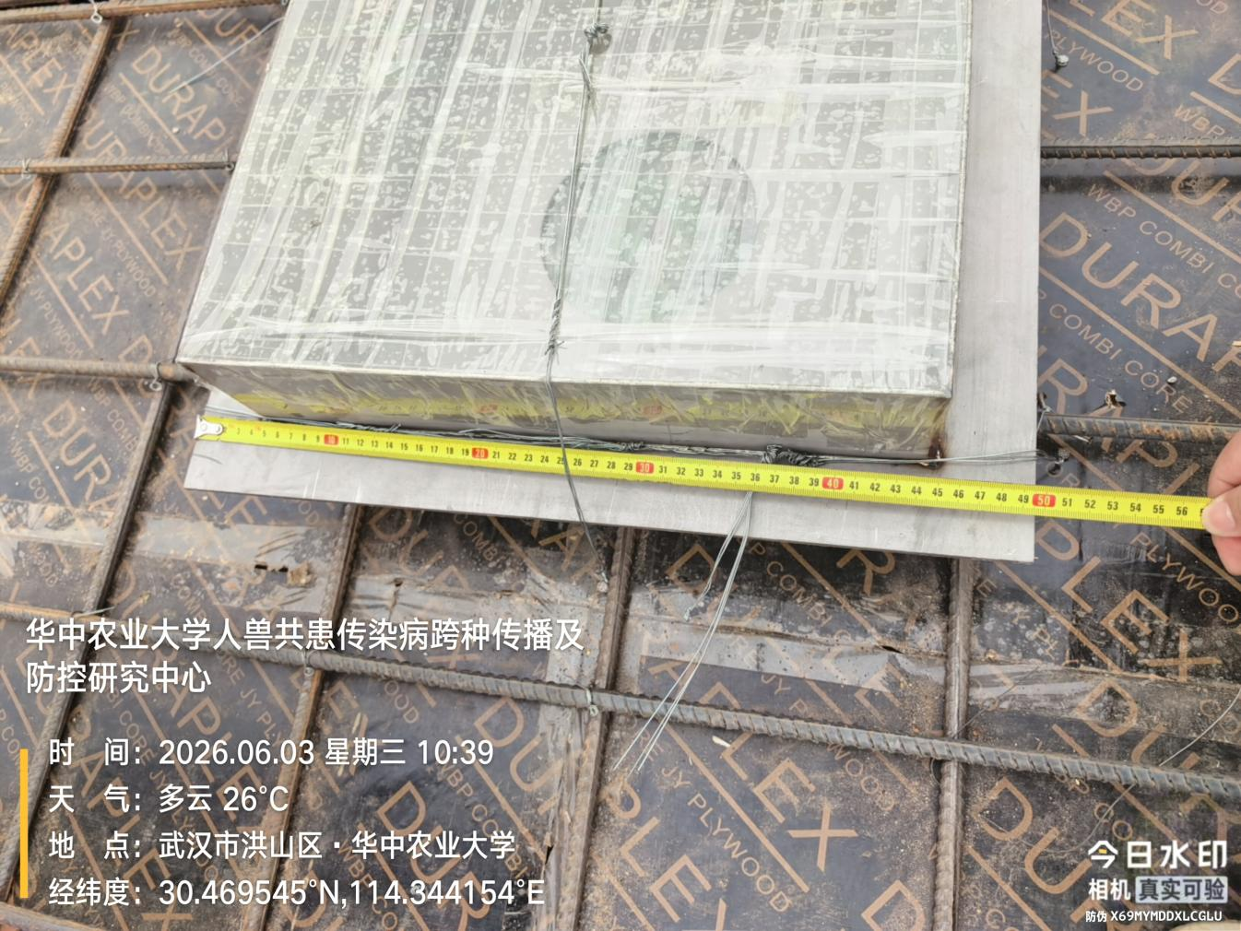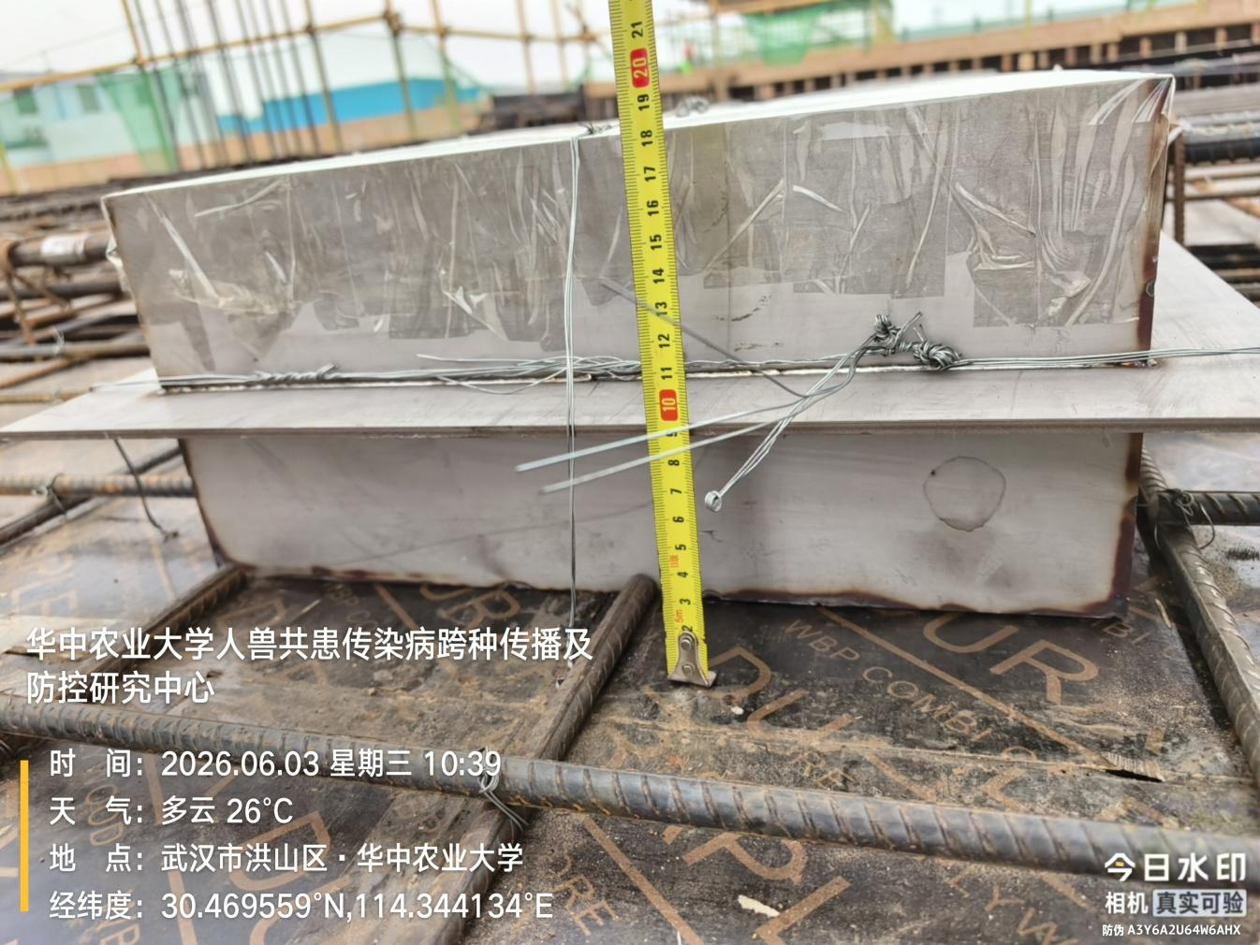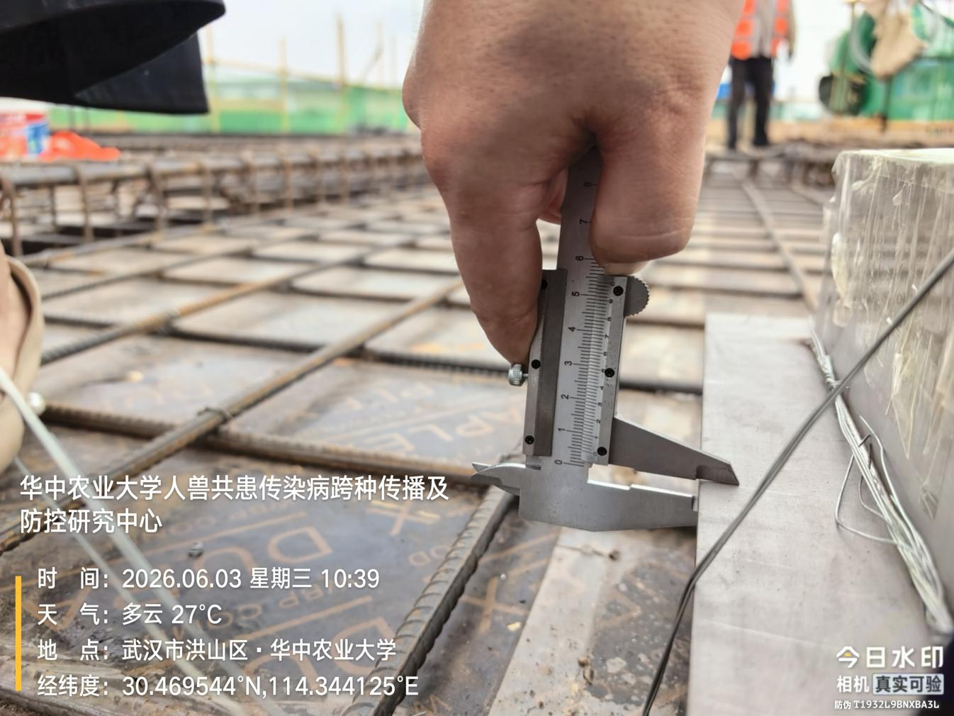
P2顶板预埋管件
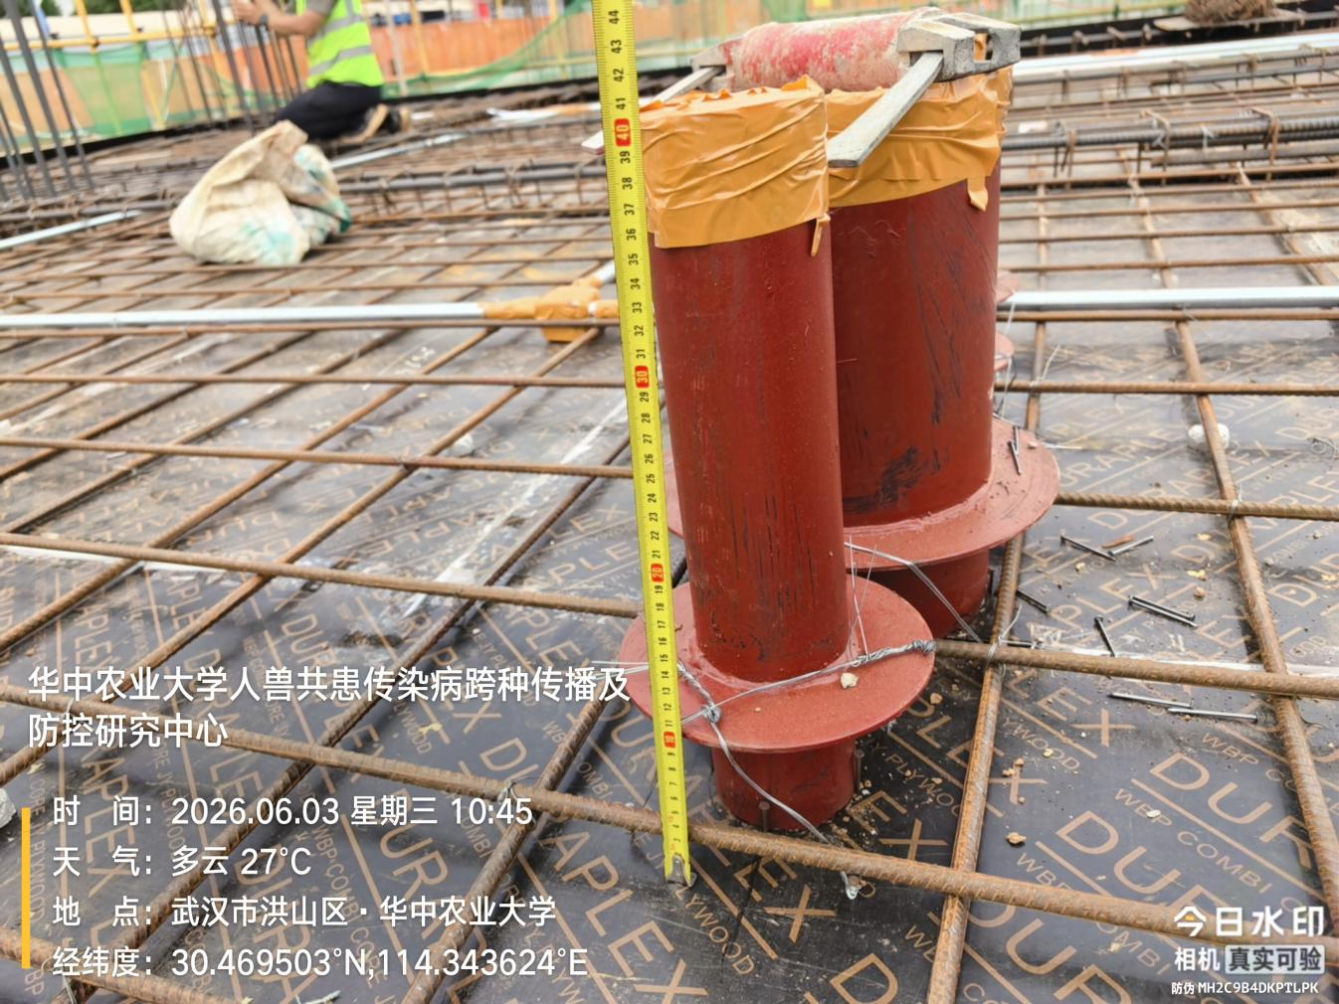
P2地下室顶板面筋
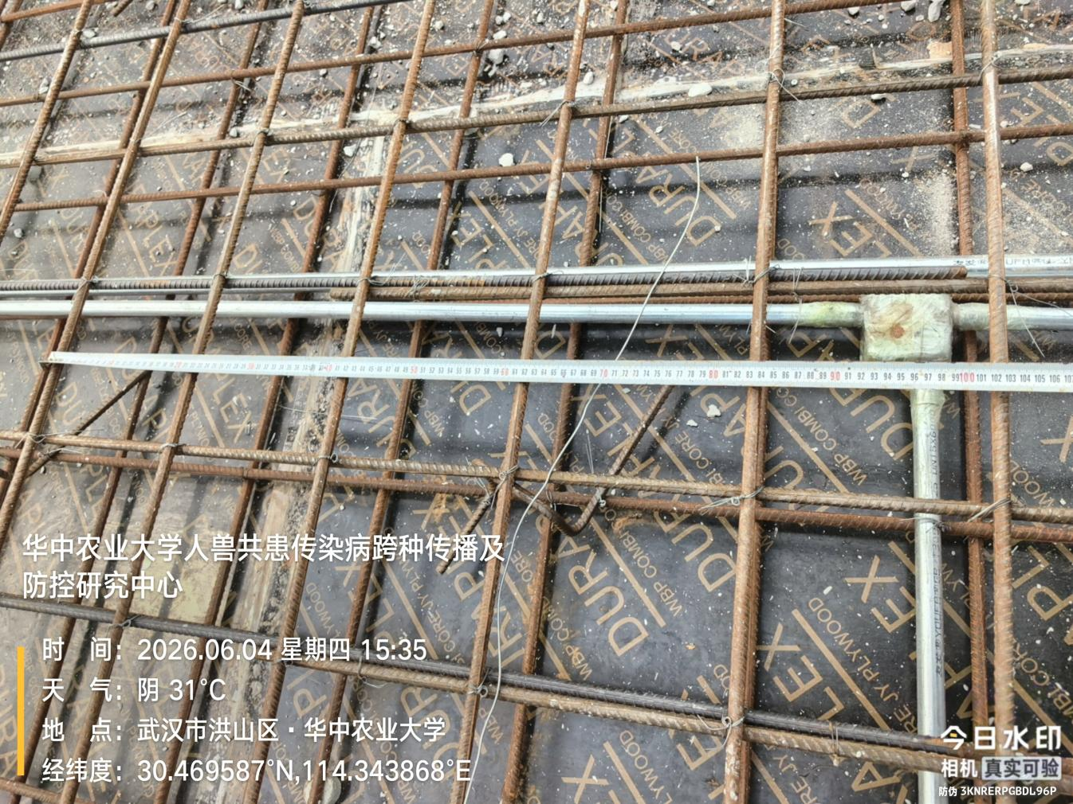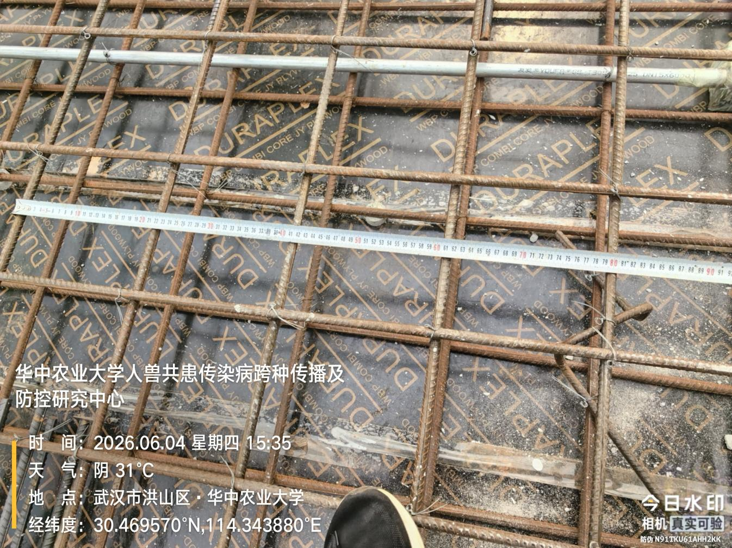
P2地下室顶板马凳布置
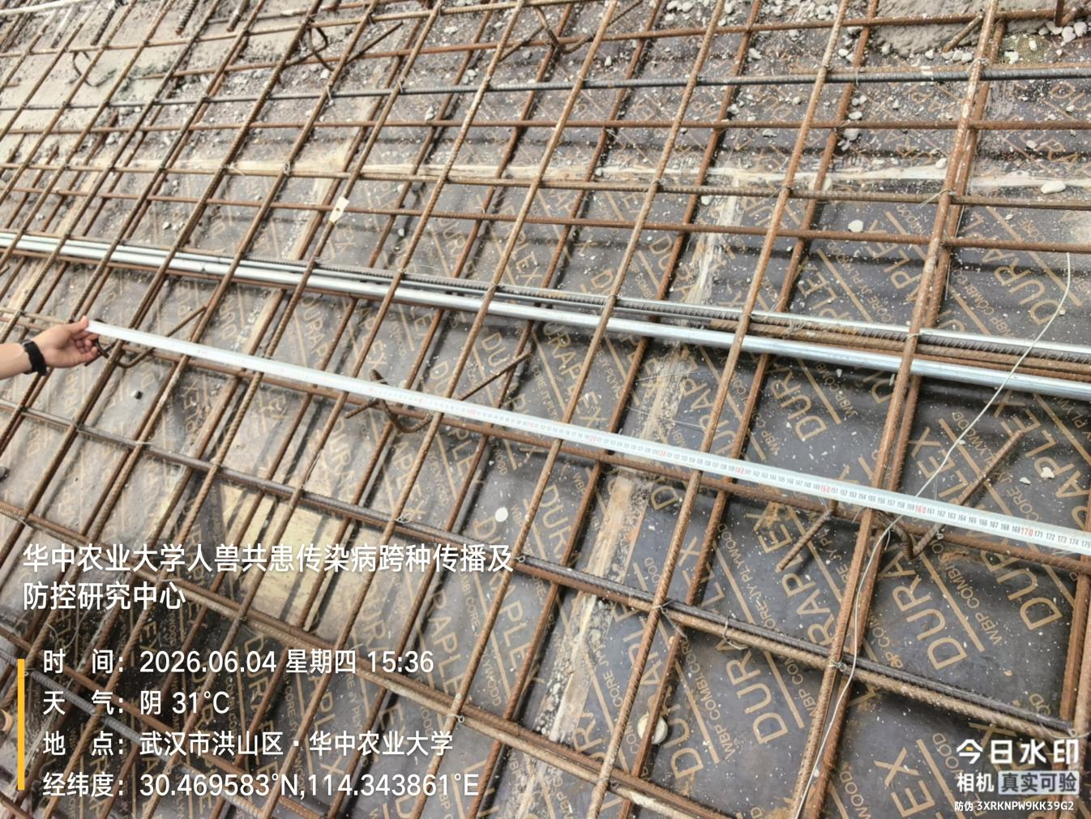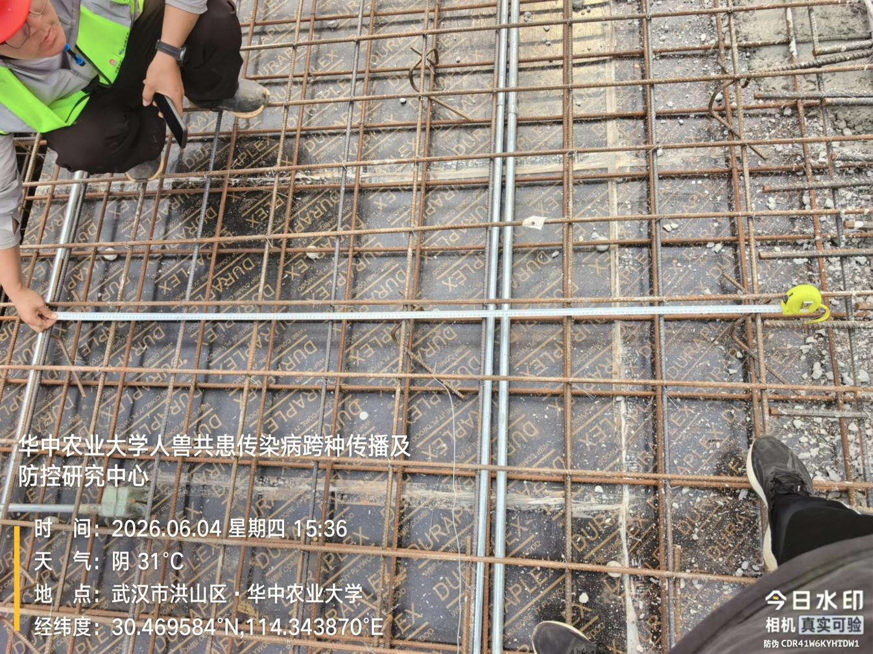
P2地下室墙体混凝土
